iTEST智能测评云平台操作手册（教师）
目录
一、 环境检测 2
二、 注册和登录 3
三、 认证和完善信息 4
四、 班级空间 6
1. 我的班级 6
2. 班级测试 8
3. 学校考试 16
五、 考试任务 18
1. 组卷任务 18
2. 审卷任务 23
3. 监考任务 24
4. 阅卷任务 28
六、 试题组卷 31
1. 我的试卷 31
2. 我的模板 41
3. 我的试题 44
七、 成绩统计 52
1. 成绩导出 52
2. 考试详情 54
3. 成绩分布 55
4. 题目难度 56
5. 干扰项分析 57
八、 自主训练 58
1. 学生记录 58
2. 基础训练 59
3. 模考训练 60
九、 个人中心 61
1. 查看提醒 61
2. 个人空间 62
十、 帮助中心 64

环境检测
在正式使用iTEST智能测评云平台之前，您需要确保所使用的浏览器等符合我们系统的要求，否则可能会影响您的使用体验。我们的系统推荐使用360极速浏览器、谷歌（Chrome）浏览器、火狐（Firefox）浏览器，若您不清楚所使用的浏览器或相关配置是否符合要求，可以点击首页右下角的“环境检测”对浏览器、网速等情况进行检测。若检测后发现配置不符合推荐要求，系统会提醒您前往“下载专区”进行下载。

下载专区中包括了推荐的浏览器安装下载、音视频处理软件安装和使用说明下载、系统硬件配置说明，可以帮助您更流畅高效地使用系统。
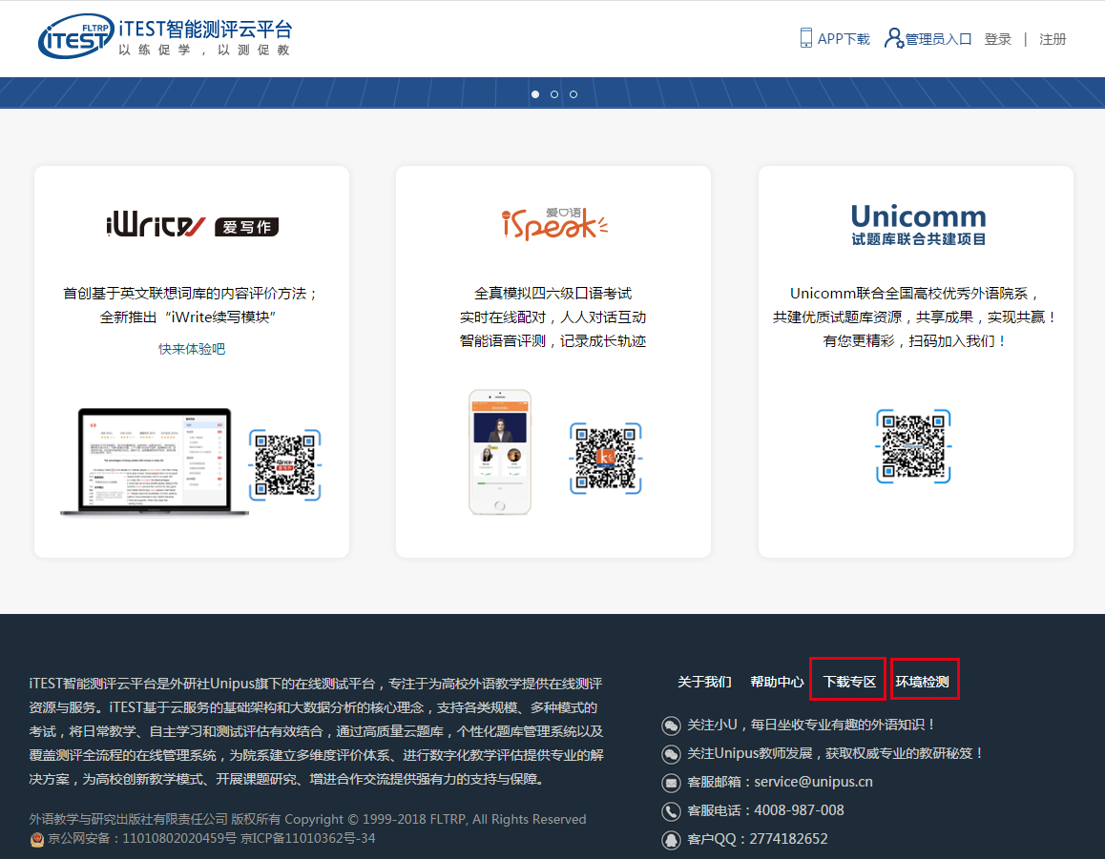
图1-1

注册和登录
为方便教师能够使用一个账号登录Unipus旗下各产品，iTEST智能测评云平台升级了账号系统，与Unipus账号打通。若您已经有Unipus账号，可以直接登录iTEST。若您尚没有Unipus账号，可以点击首页点击右上角的“注册”进行注册。
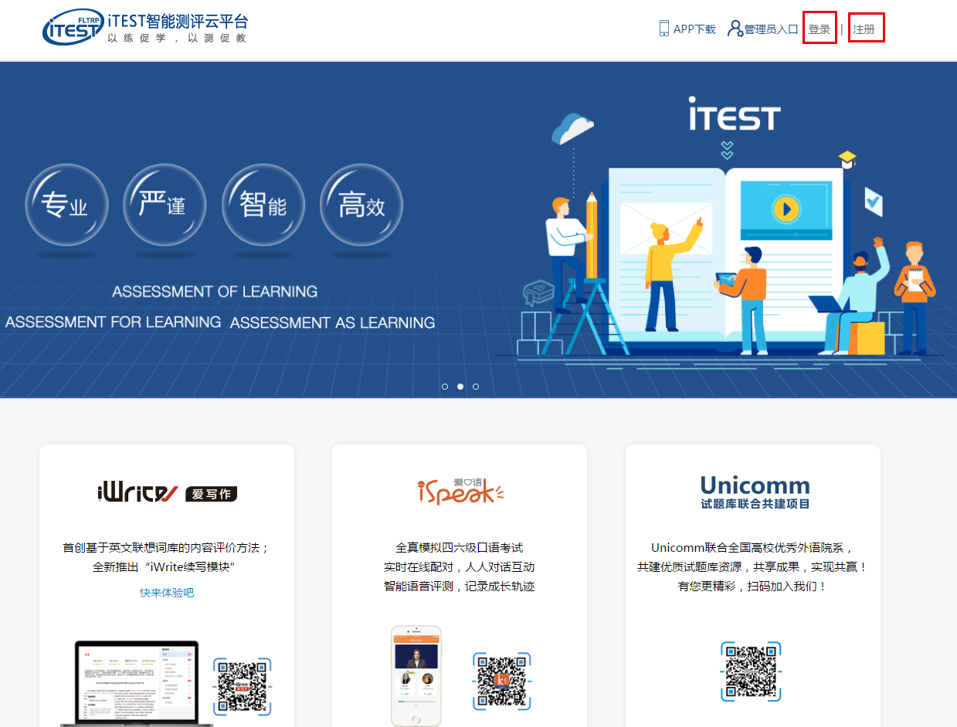
图2-1

认证和完善信息
为确认您的信息，在首次登录后，您将进入到认证页面。认证页面需要您完成所属学校和个人身份的绑定和认证。

首先填写您所在的学校，填写完成之后，点击“下一步”，进入账号认证界面。选择“教师”的身份，输入您的iTEST账号及认证码，iTEST账号及认证码由学校发放，若有疑问请联系学校管理员。

账号认证后无法更改，请认真填写。认证完成后，再次登录时无需再次认证。
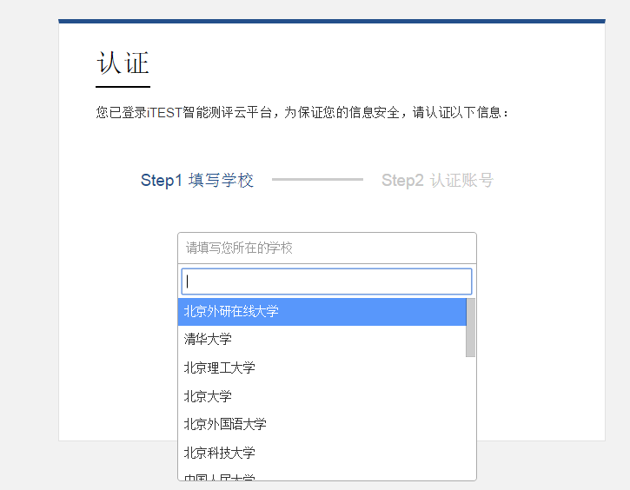
图3-1
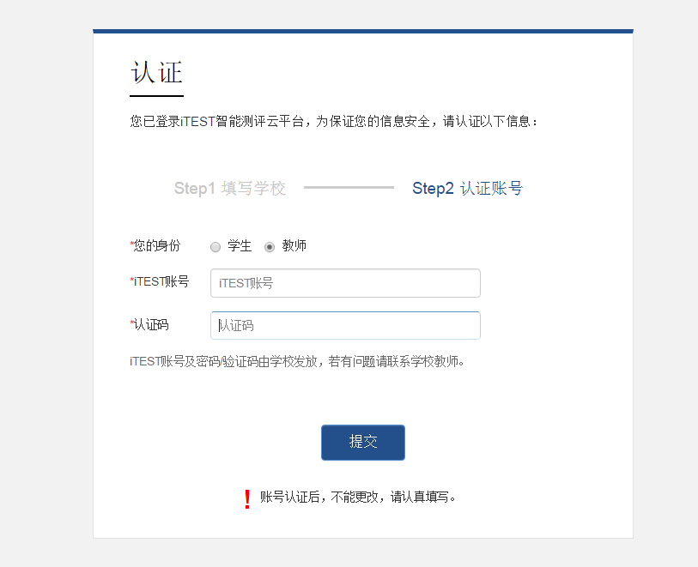
图3-2

认证完成后，您需要确认个人信息。灰色字体的信息为系统预置信息，如果有误，请联系学校的管理员进行修改。
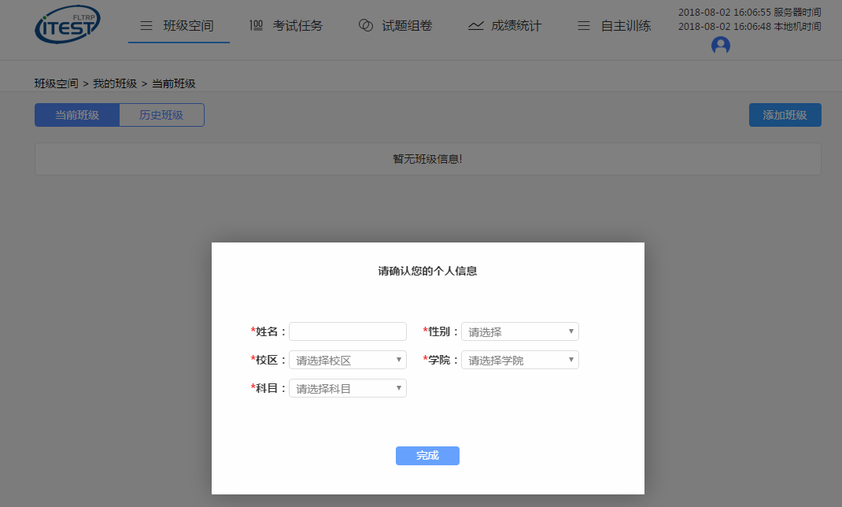
图3-3

班级空间
在顶栏“班级空间”目录下可根据需要选择“我的班级”、“班级测试”和“学校考试”三个模块。
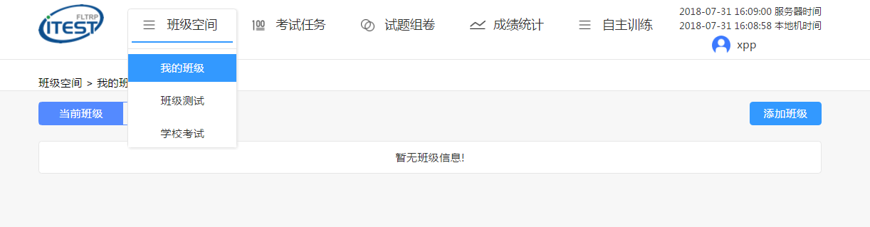
图4-1

我的班级
在“我的班级”页面下可查看当前所在的班级信息和曾经加入过的班级。点击“添加班级”按钮可以加入新的班级。
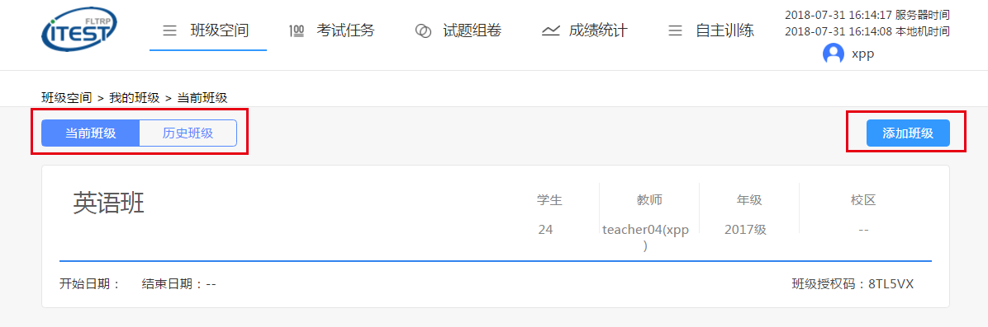
点击加入新的班级
选择当前班级或历史班级

图4-2
在“添加班级”界面，可以输入班级名称或ID查找需要添加的班级，找到后选中需要添加的班级，点击“添加”即可。
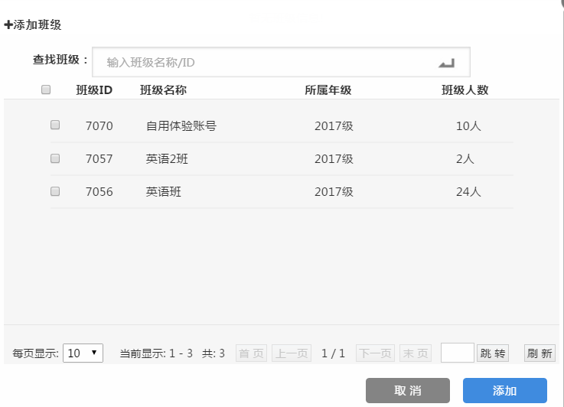
图4-3

加入班级后，在班级列表点击相应班级可进入“班级成员”页。

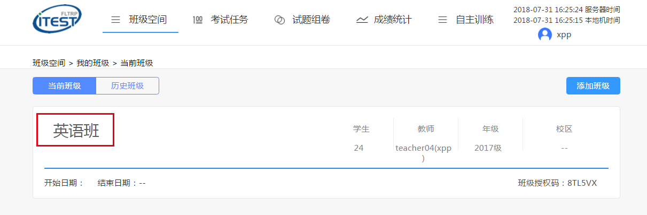
图4-4

此页面上教师可以通过“学生姓名”、“用户名”或“ID”检索学生，并同时支持根据学生认证状态进行筛选。教师可于此页面为当前班级添加学生、为当前班级成员重置密码或将其移除此班级。若教师需要退出此班级请点击“退出班级”按钮。
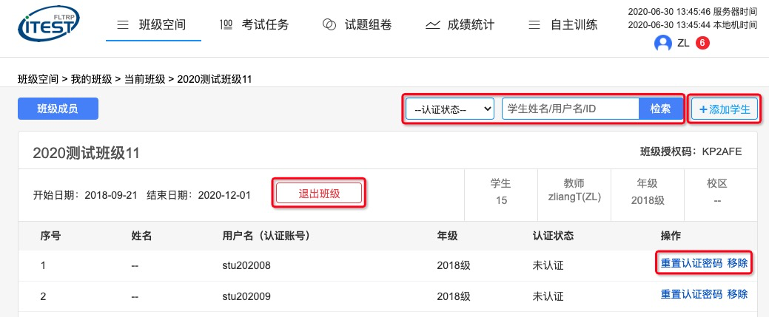
图4-5

班级测试
在“班级测试”页面下，教师可以看见自己发布的所有班级测试，也可根据“终端”、“班级”、“模板”、“状态”和“名称”筛选搜索班级测试。

考试终端包括“仅PC”和“PC&移动”两种选择。“仅PC”是指这项考试仅支持PC端，学生只能在PC端进行测试；“PC&移动”是指这项考试既支持PC端又支持移动端，学生既能在PC端进行测试，也能在移动端进行测试。
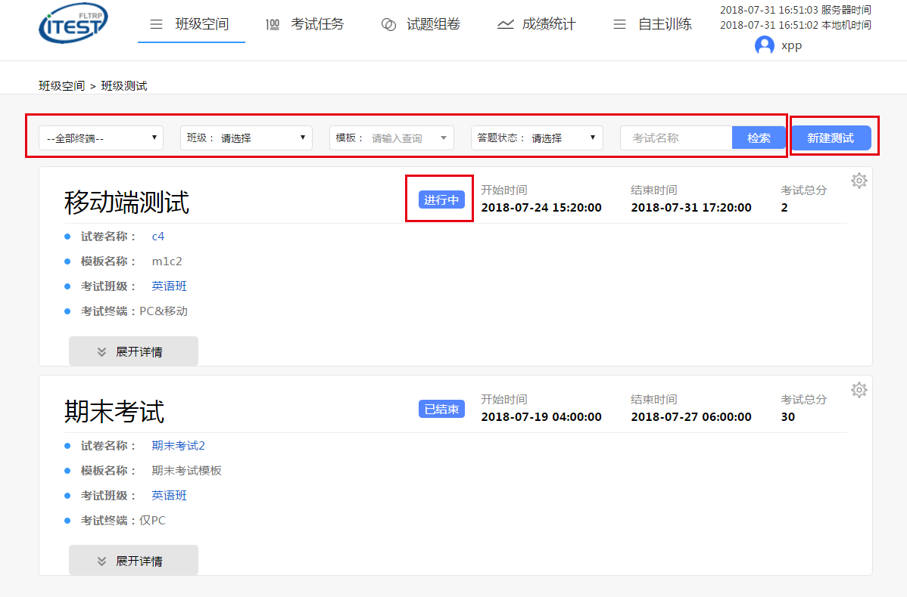
新建班级测试
显示考试状态
按条件筛选班级测试

图4-6

iTEST智能测评云平台支持教师将班级测试发布到移动端。在“新建测试”时，除编辑测试名称、填写考试开始和结束时间、选择试卷、选择班级、设置答题时长、选择学生查看试卷的方式和时间外，还可以选择该测试是否要支持移动端。若选择支持移动端，则学生可以在手机作答测试。最后，点击“提交”按钮即发布了一场新的班级测试。
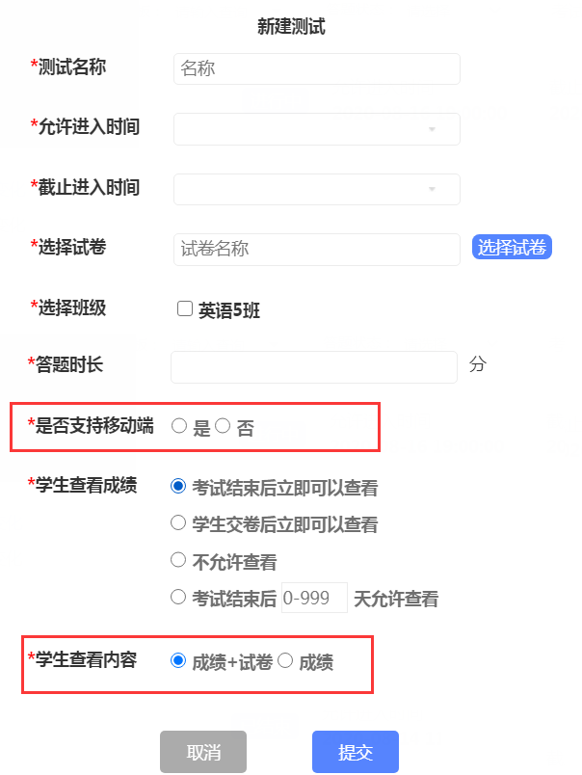
图4-7

在选择试卷时，教师可以通过输入试卷ID或名称搜索相应的试卷，也可根据“发布状态”、“创建者”和“终端”筛选搜索试卷。若教师明确要发布一场移动端支持的考试，可以通过“终端”筛选项搜索试卷。
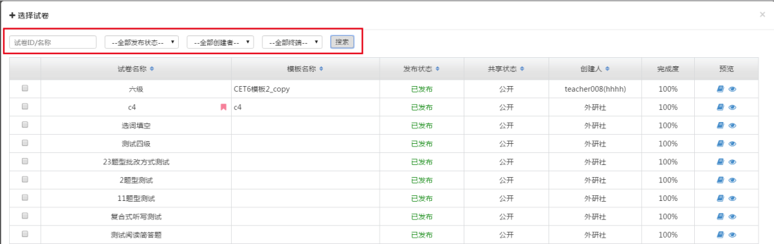
图4-8

若选择的试卷不支持移动端，则“是否支持移动端”处默认为否，选项置灰，不可改变。若选择的试卷支持移动端，则教师可以自主选择是否支持移动端，如果选择“是”，则学生可以在移动端进行此测试。

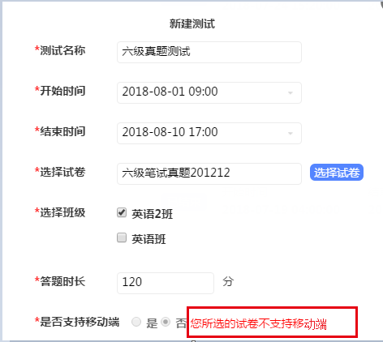
图4-9

新建测试后，点击“展开”按钮可以看到该测试目前的进展，以班级为单位统计各个班级的考试完成情况。点击“去阅卷”按钮进入“测试详情”页面。
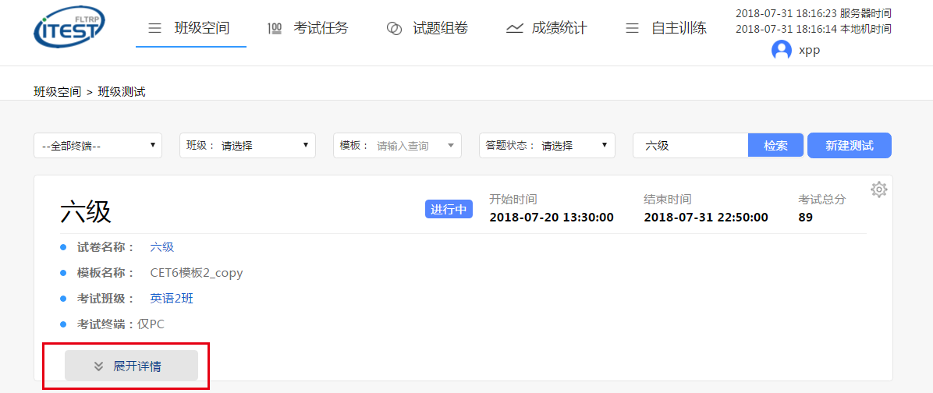
图4-10

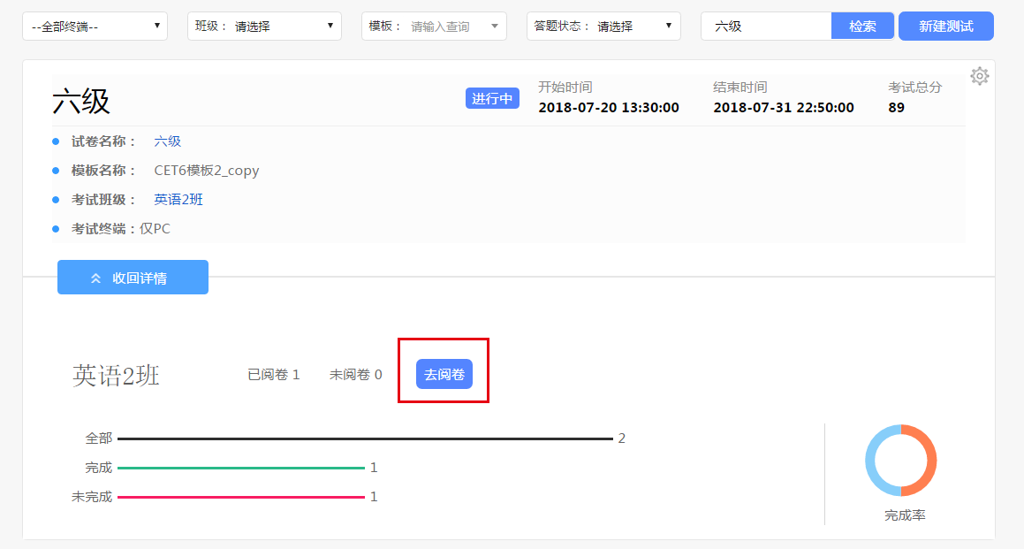
图4-11
点击“”可以将该测试“发布给其他班级”、“编辑”或“删除”。点击“发布给其他班级”和“编辑”可以回到 “编辑测试”页面对测试进行重新编辑。点击“删除”可以删除此次测试。
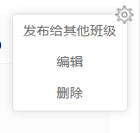
图4-12

点击该考试名称进入“测试详情”，可以在此页面上查看学生测试详情并对学生进行监考操作。
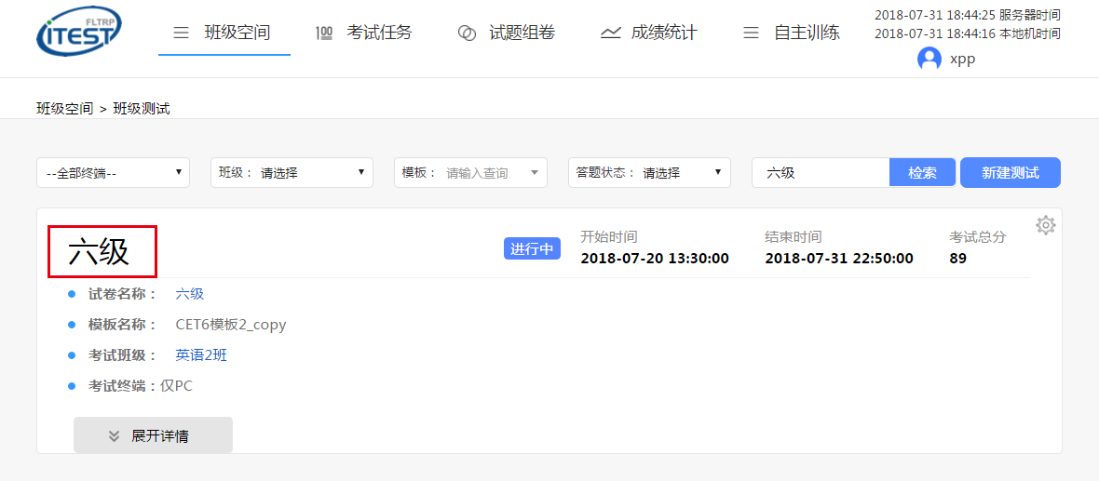

图4-13

教师可以通过“班级”、“考试状态”、“阅卷状态”和“学生姓名/用户名”搜索或查看测试详情。

若考生未参加考试，则“交卷状态”及操作栏均为灰色；若考生处于考试中，则“操作栏”各按钮均变为蓝色且可操作；考生交卷后，“交卷状态”栏 变为绿色的“已交卷”。教师未阅卷时，“阅卷状态”栏显示“未阅卷”；阅卷完成后，“阅卷状态”栏显示绿色的“已阅卷”。
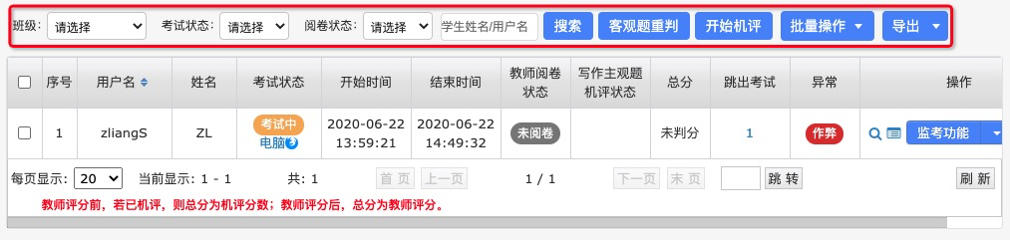
图4-14

- 主观题机评：教师在新建班级测试时如果选择使用主观题机评，在阅卷中的测试详情页面显示“开始主观题机评按钮”，主观题机评开启后该按钮显示为“主观题机评详情”，再次点击，进入主观题机评详情页面。
- 客观题重判：如果班级测试的客观题答案变更，可以在测试详情页面点击“客观题重判”，即可对所有考生的客观题进行重判。
- 导出答卷/成绩：教师可以在测试详情页面导出学生的测试成绩和测试答卷。将鼠标放在“导出”按钮上，出现导出答卷和导出成绩的下拉框，教师可以根据需要进行选择。
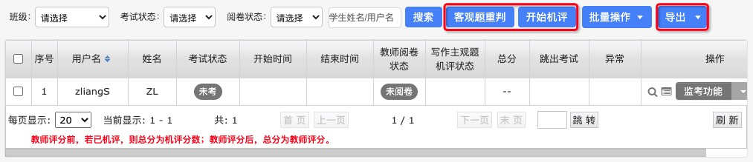
图4-15

“考试状态”字段内显示考生作答试卷时的“设备信息”，显示为“设备类型+访问方式”，点击后显示详情页面用于记录考生进入试卷的日志信息，包含考生进入试卷时间、终端类型（电脑、移动端）与访问方式（浏览器厂家）、IP、设备唯一值。

“跳出”，监测考生进入试卷之后，未一直处于试卷页面中的行为操作。试卷页面切出超10秒未返回，系统将记录切出时间、次数。
页面切出分为：
- “试卷退出”：仅可记录移动端App中根据导航退出考试的行为
- “试卷切出”：如切出后App应用被杀死、电脑网页关闭则无法记录

“异常”记录考生在作答过程中的异常状态，同时包含设置“作弊”后的标签标示。
异常记录类型分为：
- 作弊/取消作弊：人工设置或取消
- 异常行为：
    - 设备：更换至电脑设备、更换至移动端设备
    - 跳出：试卷跳出第 N 次
- 取消异常：人工取消异常提示
- 插件：使用第三方插件
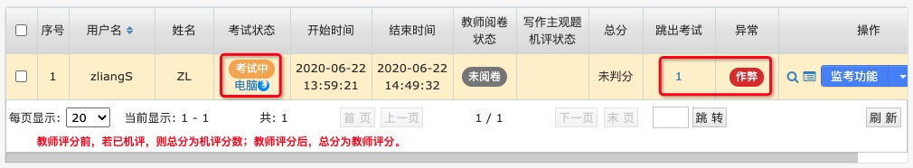
图4-16

点击“去阅卷”按钮进入阅卷页面。

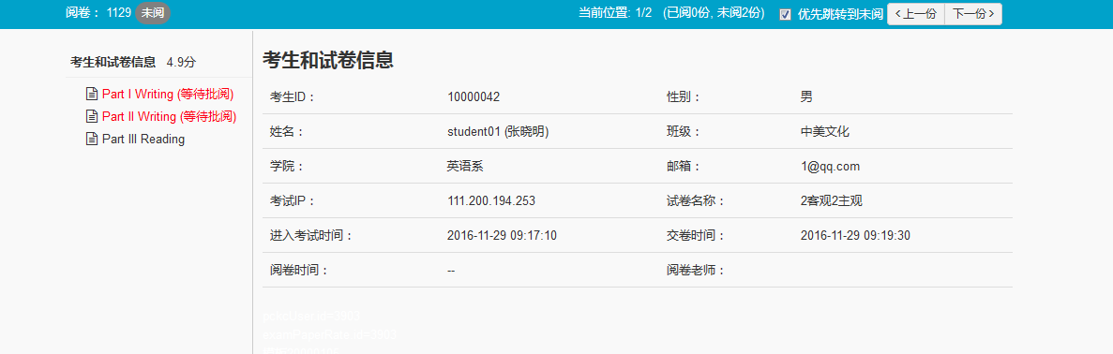
图4-17

点击“查看答题”按钮进入学生的成绩报告页。
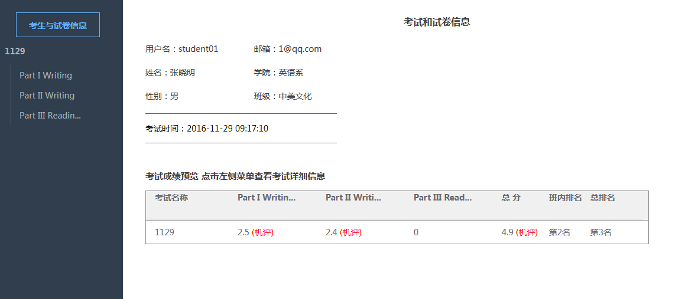
图4-18

查看学生成绩报告时，可在答案解析处查看试卷“考试时的选项顺序”和“原始的选项顺序”以便及时定位问题。
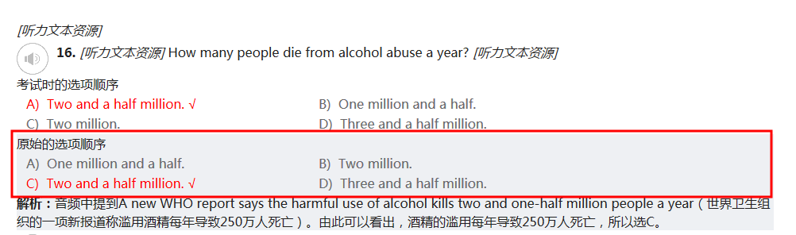
图4-19

点击“监考功能”，可以对学生进行“交卷”、“考试中”、“设置作弊”、“重置听力”和“延时”。
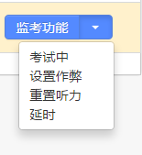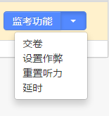
图4-20

若想让已交卷的考生重新进入考试，可以选择“考试中”。若想让考试中的考生交卷，可以将其状态设为“交卷”。
图4-21
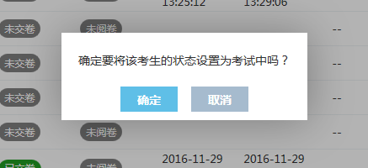
图4-22
图4-23
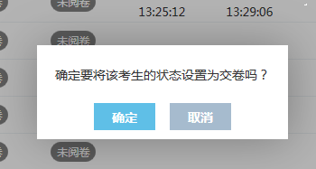
图4-24

若为学生延时，请点击“延时”，在弹出的对话框内设置需要延长的时间。（注：若考试时间已到，请先将学生设为“考试中”，再对其进行“延时”操作。）
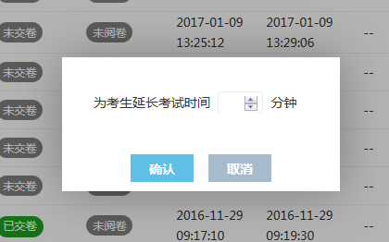
图4-25

若在含有听力音频的考试中，考生因听力播放故障或其它原因需要重置听力，请先让考生关闭考试界面，然后选择“重置听力”选项，随后在跳出的对话框中选择考试中相应听力部分进行重置。
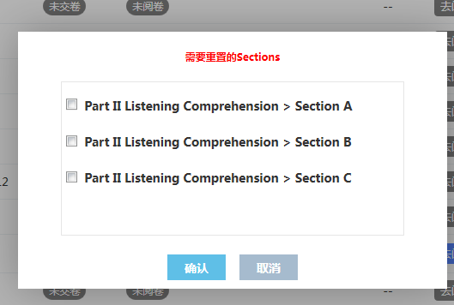
图4-26

学校考试
在“学校考试”页面下可以看到自己所教授班级参加的学校考试。学校考试由管理员统一安排和发布，教师可以在管理员的安排下参与组卷、审卷、监考、阅卷。

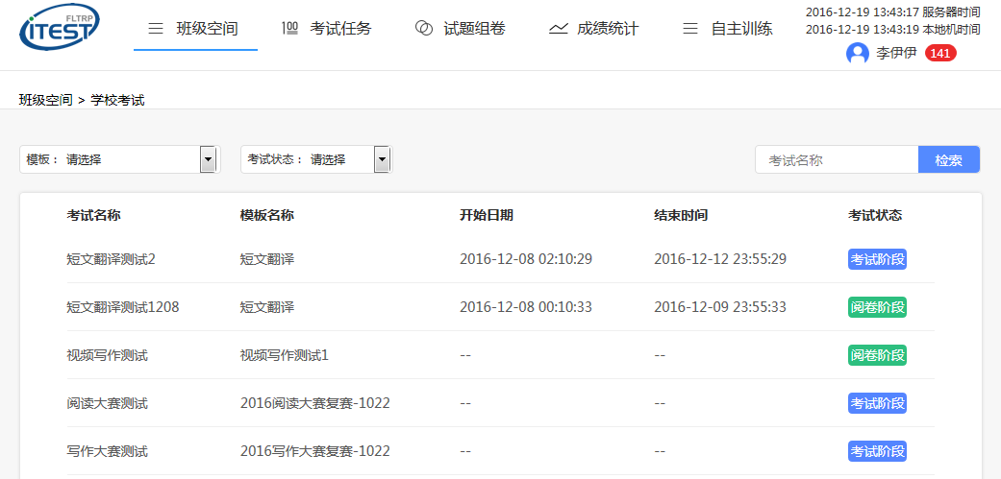
图4-27

考试任务
考试任务针对的是全校性考试，教师收到的管理员分配的“组卷任务”、“审卷任务”、“监考任务”和“阅卷任务”。

组卷任务
在“组卷任务”页面下，教师点击“当前组卷”下，查看目前已收到的组卷任务，在“历史组卷”下看到进入“准备就绪”阶段考试的组卷任务。

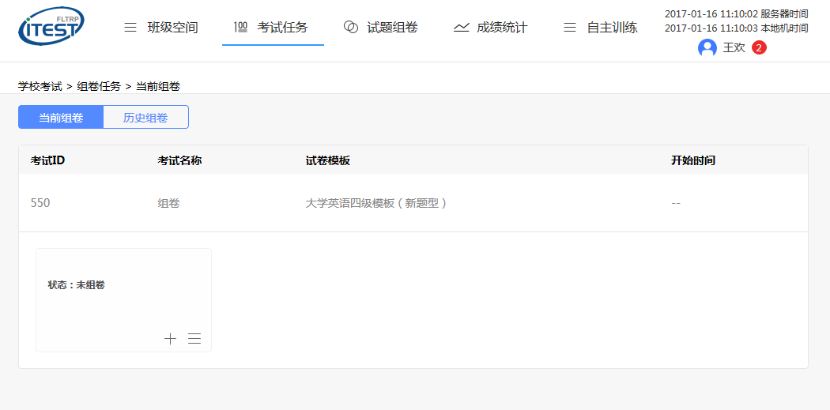
图5-1

教师进行组卷任务时，可选择“新建试卷”即重新组合一份试卷，或“选择已有的试卷”，选择已经组好的试卷。
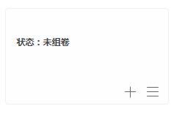
选择已有的试卷
新建试卷
图5-2

点击“选择已有的试卷”弹出已有且已发布试卷列表的对话框，教师可选择一份作为本次考试的试卷。

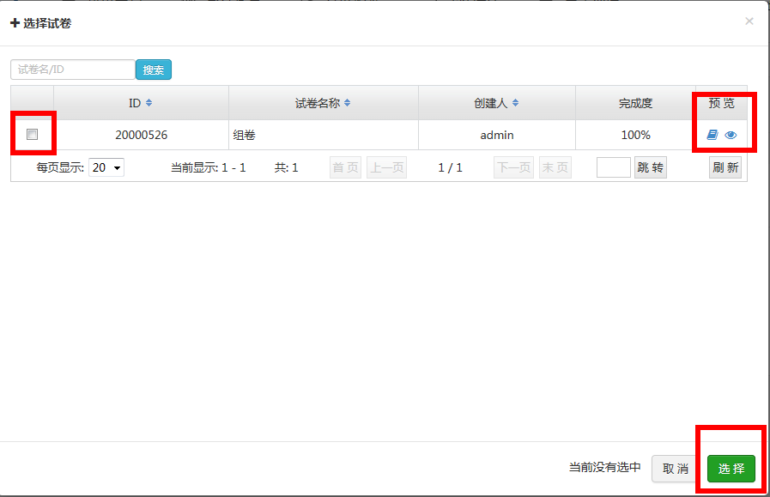
图5-3

点击“新建试卷”按钮弹出新建试卷的对话框，教师填写试卷名称，选择共享状态，并填写相关备注说明。

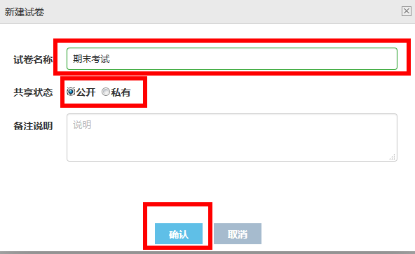
图5-4

完成测试名称等相关信息的填写之后，组卷状态由“未组卷”变为“组卷中”，并显示“0%”的进度，下方出现“去组卷”按钮。
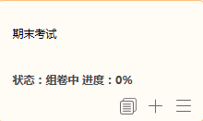
去组卷
图5-5

点击“去组卷”按钮打开新的组卷页面。在该页面中，左侧一栏为该次考试管理员所选择的模板结构，并且显示当前组卷进度；右侧为可选择的试题，可按年份、试题来源和是否为模考训练试题进行筛选。作为模考训练的试题，会出现在学生端的自主训练之中。点击“+选择试题”按钮将该题选择为考试用题。

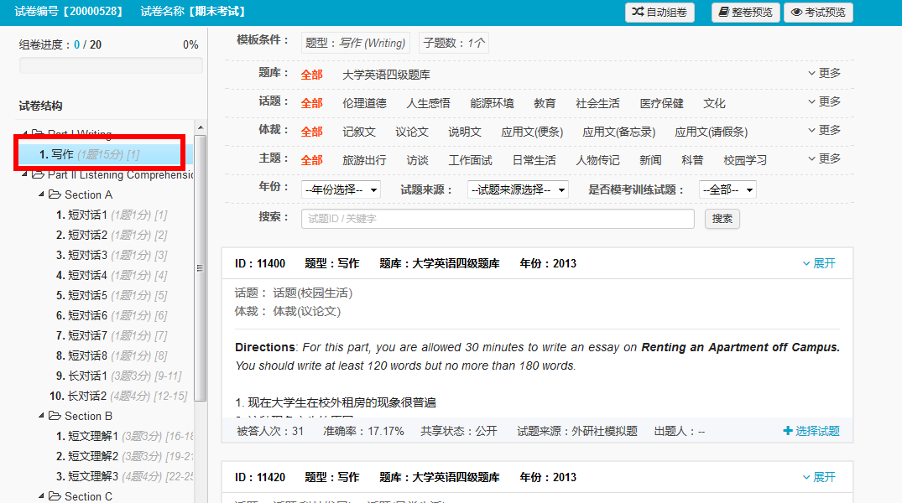
选择试题按钮
筛选试题的可选条件
图5-6

完成选题后，左侧试卷结构栏该题型字体会由黑色变为蓝色，右侧的可选择试题变为已选择的试题，并出现“取消选择”、“自动换题”和“手工换题”按钮。

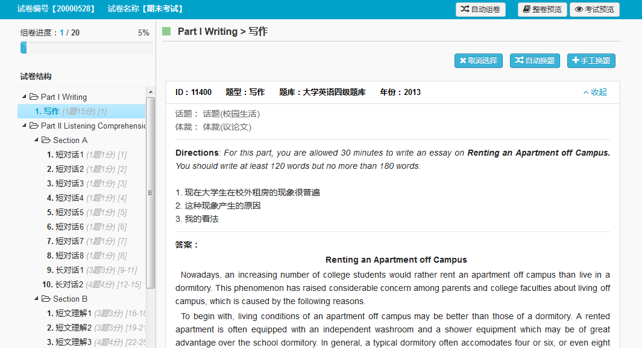
图5-7

点击“取消选择”则取消选择该试题，左侧试卷结构栏该试题字体由蓝色重新变为黑色，右侧由已选择的试题变为选择试题界面，同时组卷进度会后退。
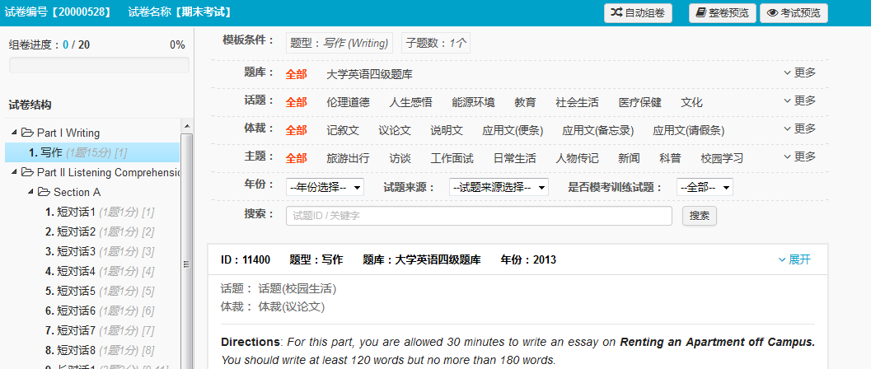
字体由蓝色变回黑色
组卷进度后退，由5%退回到0%
图5-8

点击“自动换题”按钮，系统会从符合条件的所有试题中随机选择一题与当前已选择试题进行交换。

点击“手工换题”按钮，右侧由已选择的试题变回可选择试题界面，重新选题。

当组卷进度达100%并且确认试题无误不需要更换后，关闭当前的组卷页面，数据自动保存。回到之前的“组卷任务”的界面并刷新网页，状态和进度由“未组卷”、“0%”变为“组卷完成，待提交”，并出现“整卷预览”、“考试预览”和“提交审核”三个新的按钮。
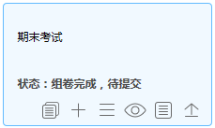
状态变为组卷完成，待提交
图5-9
出现三个新的按钮，由左向右依次为“整卷预览”、“考试预览”和“提交审核”

点击“整卷预览”可查看整个试卷。
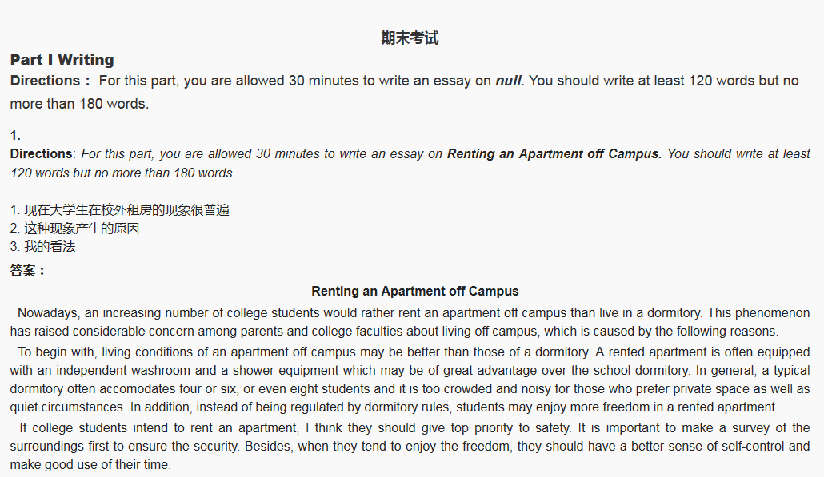
图5-10

点击“考试预览”可按照考试界面来预览试卷。

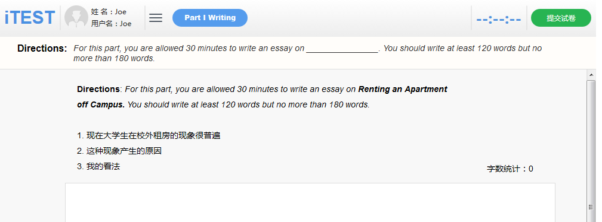
图5-11

点击“提交审核”则将该组好的试卷交给审卷老师进行审核，状态由“组卷完成，待提交”变为“已提交，待审核”。

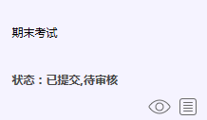
图5-12

若审核无误则本次组卷任务结束；若不能通过审核，遭到审卷老师的驳回则需要重新组卷。
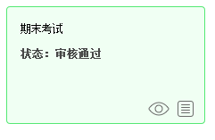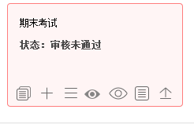
图5-13 图5-14

审卷任务
教师打开“审卷任务”页面可以看到当前接到的所有的审卷任务，点击“历史审卷”可以看到进入“准备就绪”阶段考试的审卷任务；在审卷任务的考试名称下方，显示组卷老师组好并且已经提交审核的试卷。在待审核的试卷中，点击“预览”按钮可预览该试卷。

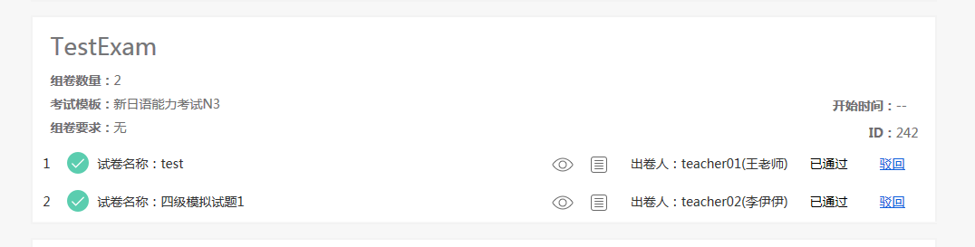
考试预览和试卷预览
图5-15
图5-16

点击“驳回”按钮弹出对话框，填写驳回原因。试卷驳回后，组卷老师可修改试卷或重新组卷。
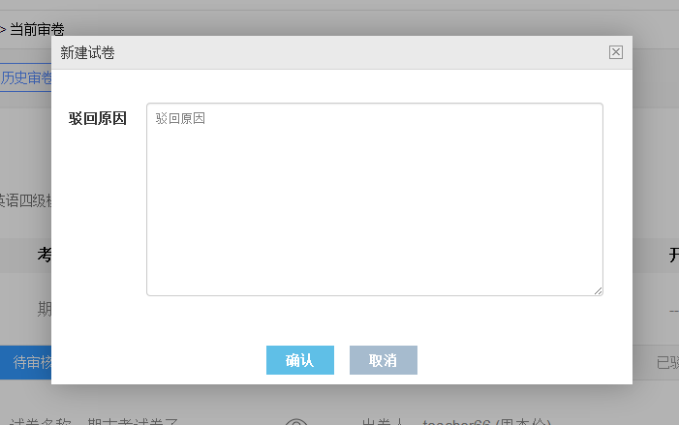
图5-17

点击“通过”按钮则该试卷通过审核，审卷任务结束。

监考任务
教师打开监考任务界面会看到当前收到的监考任务。教师可根据考试名称从多个监考任务中搜索到需要的任务。当按钮为灰色代表该考试当前并没有处在正在考试的阶段，无法执行监考任务。“历史监考”页面可以查询到进入“阅卷阶段”考试的监考信息。

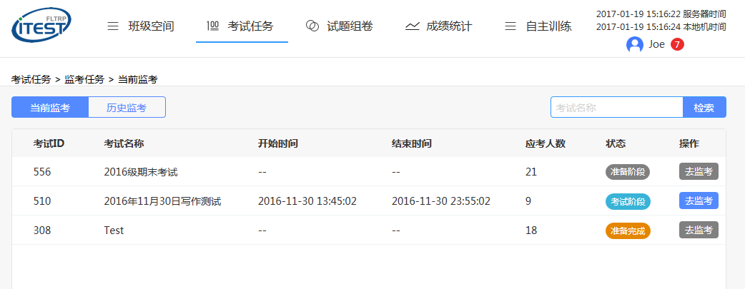
图5-18

当按钮为蓝色代表该考试当前处于正在考试阶段，点击“去监考”按钮执行监考任务，跳转到监考页面。
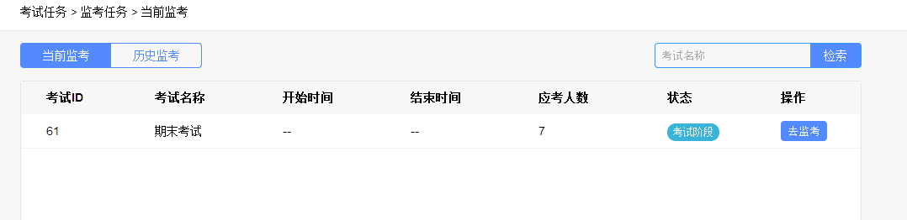
图5-19

在“监考详情”页面，监考教师可通过“用户/姓名”、“班级”、“院系”、“参考状态”检索考生。
图5-20

“监考详情”与“测试详情”列表区别，如创建校级考试时设置了“考中人像抓拍”则显示“考中人像”字段项，点击“考中人像”的图标将以浮层方式显示抓拍记录，抓拍记录将根据进入试卷的先后时间依次排列，同时抓拍分为三个阶段【进入】【考中】【交卷】。
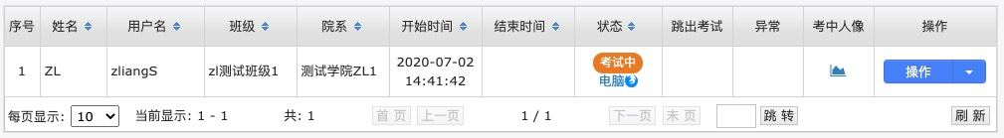
图5-21

“操作”可以将已交卷的学生重置为考试中、将考试中的学生置为交卷、设置作弊、重置听力、延时。
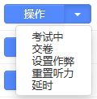
图5-22

若希望让已交卷的考生重新进入考试状态，请选择“考试中”，在弹出的提示框上点击确认后，状态栏变为“考试中”，再请考生重新进入考试界面即可。
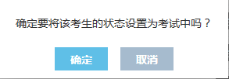
图5-23
图5-24

若需让考试中的考生交卷则可选择“交卷”，再点击提示框中的“确定”按钮后，考生的状态变为绿色的“已完成”。
图5-25
图5-26

若将考生状态标记为“作弊”，该名考生的状态栏会显示红色标识“作弊”。
图5-27

若在含有听力音频的考试中，考生因听力播放故障或其它原因需要重置听力，请先让考生关闭考试界面，然后选择“重置听力”选项，之后，在跳出的对话框中选择考试中相应听力部分进行重置。
图5-28

若为学生延时，请点击“延时”，在弹出的对话框内设置需要延长的时间。（注：若考试时间已到，请先将学生设为“考试中”，再对其进行“延时”操作。

图5-29
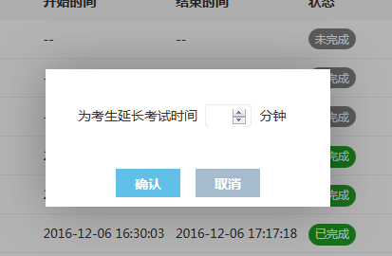
图5-30

考试结束后，该名老师的监考任务完成。

阅卷任务
教师打开阅卷任务界面会看到当前收到的阅卷任务。点击“历史阅卷”可以查看进入“归档阶段”考试的阅卷信息。
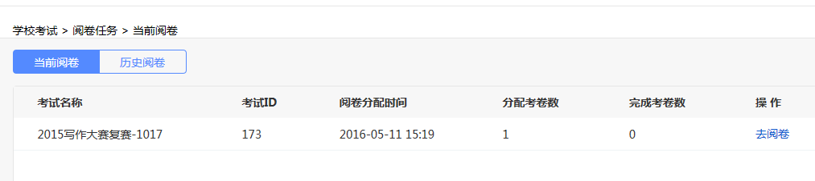
图5-31

点击“去阅卷”按钮跳转到考生列表页面。阅卷状态一栏会显示每一个考生的试卷审阅情况，已阅的试卷会显示蓝色“已阅”，正在阅卷的为橙色“阅卷中”，未阅试卷为灰色的“未阅”。点击右侧操作栏下的标识，进入该考生的阅卷页面。
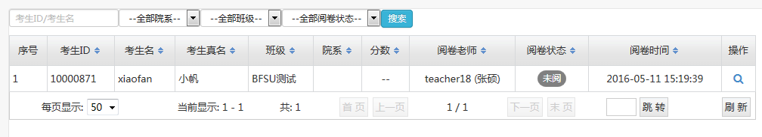
图5-32
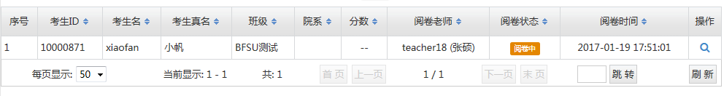
图5-33
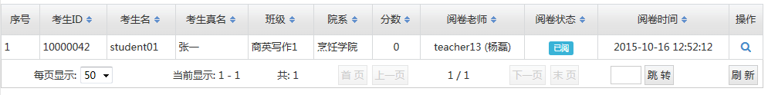
图5-34

左侧为试题目录，红色代表主观题，需要教师自行进行批阅。右侧是该名考生的个人信息和试卷信息。

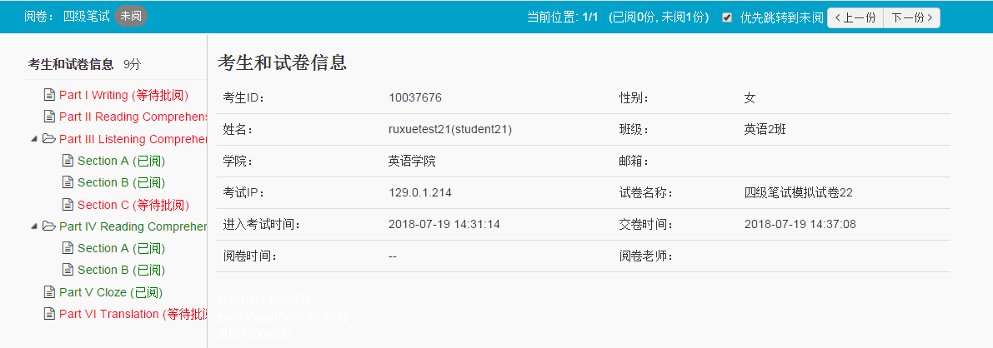
图5-35

教师点击左侧待阅试题后，右侧的信息会变成该题目考生的答案和参考答案，教师需要批阅后在得分框中填入相应的分数，点击“Submit”按钮完成批阅。
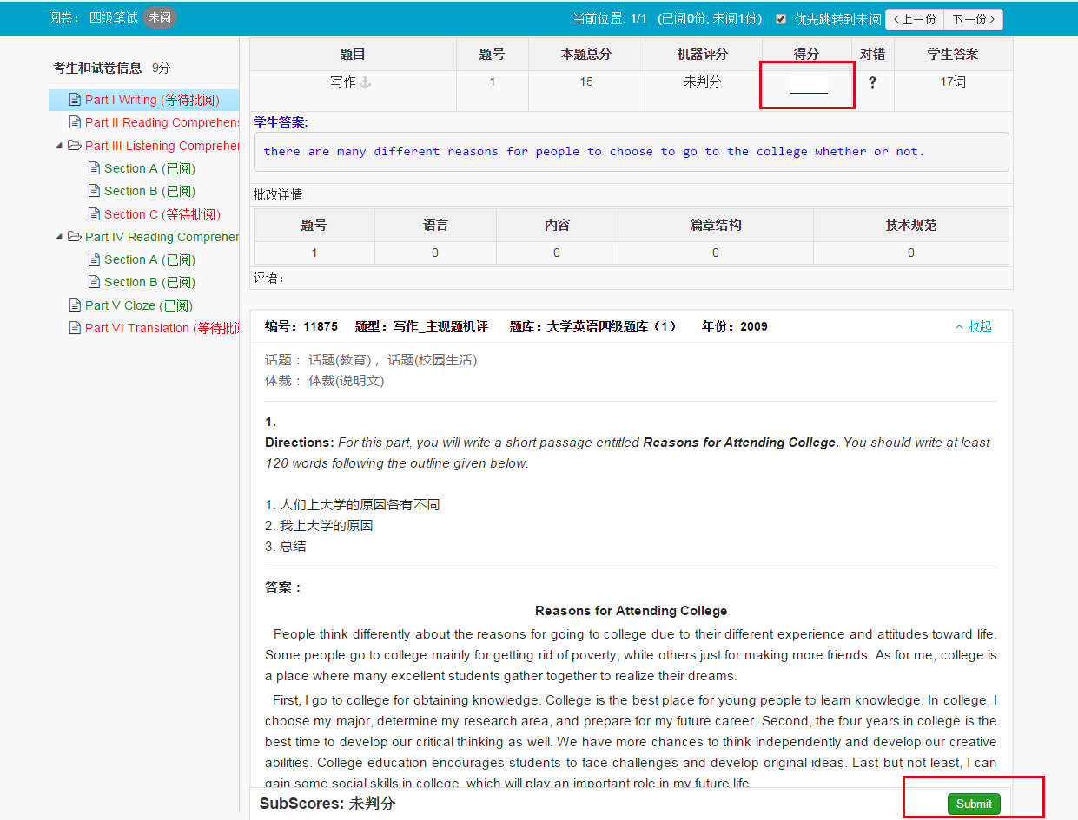
图5-36

完成批阅的题目，左侧目录中的字体会由红色变为绿色。

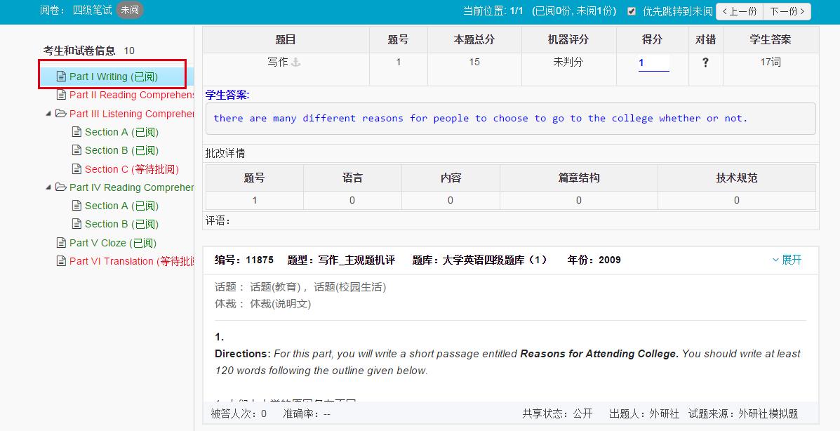
图5-37

页面右上方会显示当前阅卷任务的任务量，批阅完一份试卷后点击“下一份”开始批阅下一份试卷。如不需要优先跳转到未阅，请取消系统默认的“优先跳转到未阅”。

图5-38

直至所有试卷全部批阅完毕后，该名教师的阅卷任务完成。

试题组卷
在“试题组卷”模块下，教师可以进行试题、模板、试卷的管理。

我的试卷
在“我的试卷”页面下可查看教师自己创建的试卷列表、公用试卷列表和iTEST试卷列表。公用试卷指的是校内其他教师创建的公开共享的试卷。iTEST试卷指的是学校采购时系统配备的试卷。

可按照试卷ID/试卷名称、模板、题库和终端对试卷进行筛选检索。适用终端展示了该试卷适用于PC端还是PC端和移动端都适用。只有适用于移动端的试卷才能由教师发布移动端班级测试。
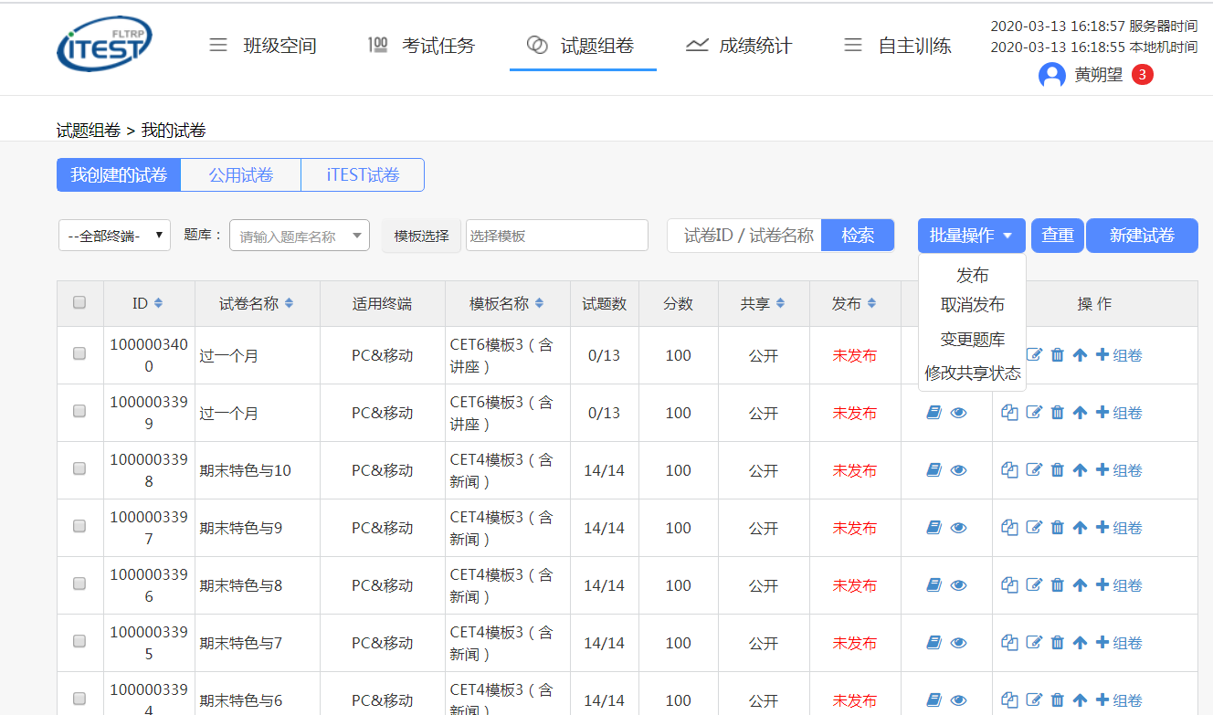

新建试卷—单份选题组卷
点击新建试卷后，进入组卷流程，第一步设置试卷属性和模板。试卷属性中可选择题库选题和整卷录入两种组卷方式。选择题库选题时，可设置本次组卷份数，当组卷份数设置为1，则进入单份选题组卷流程。

试卷模板可以选择系统中已有的模板，下方显示iTEST推荐的3个常用模板及当前教师最近使用的3个模板，直接点击模板即可选中，点击模板后的预览图标可预览模板的结构。点击更多模板可查找系统中所有的模板。如果所有的模板都不符合需要，教师可以点击新建模板重新创建模板。

点击“下一步”后进入模板设置页面。
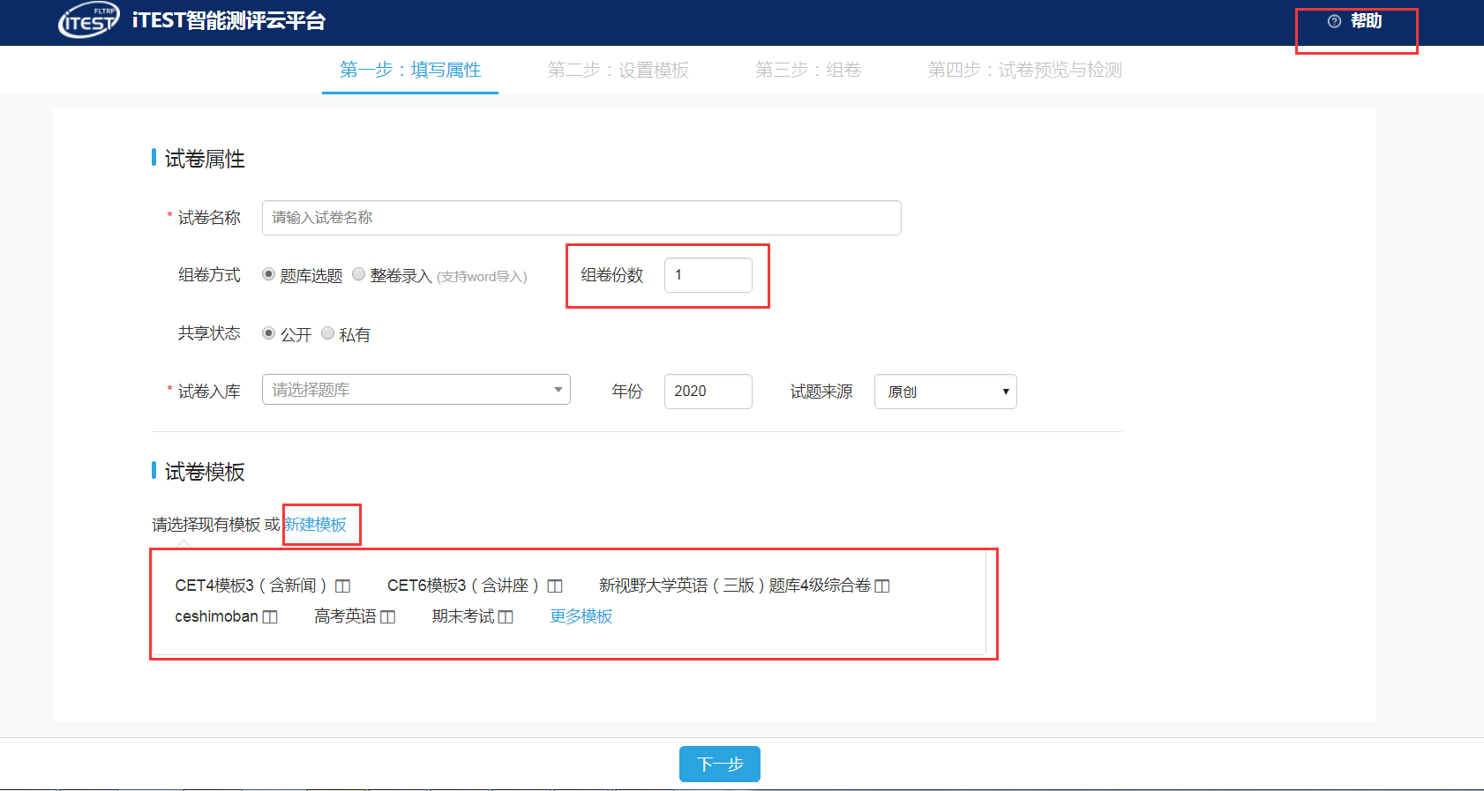

进入模板设置页面后，可以对模板进行编辑操作。如果选择的模板已锁定或没有编辑权限，可以点击“复制为我的模板”直接复制此模板后即可编辑。模板编辑完成后点击下一步进入组卷页面。
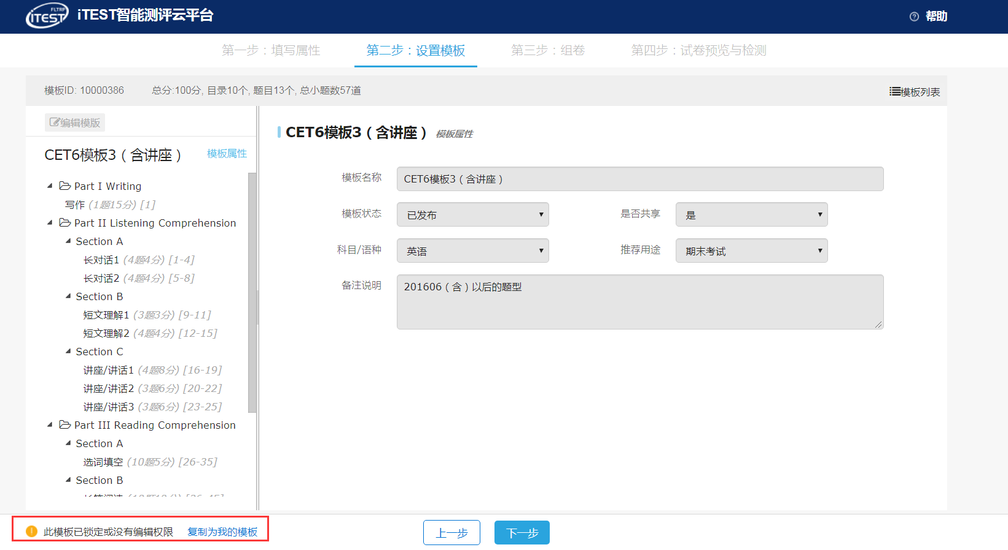

单份选题组卷流程可支持自动选题和手动选题两种选题方式。手动组卷可以在iTEST题库和自建题库中通过题库、试题标签、年份、试题关键词等进行搜索，选择合适的试题进行组卷。如果某个题目节点无合适的试题待选，可以转为手工录题的方式，直接在此节点录入一道试题
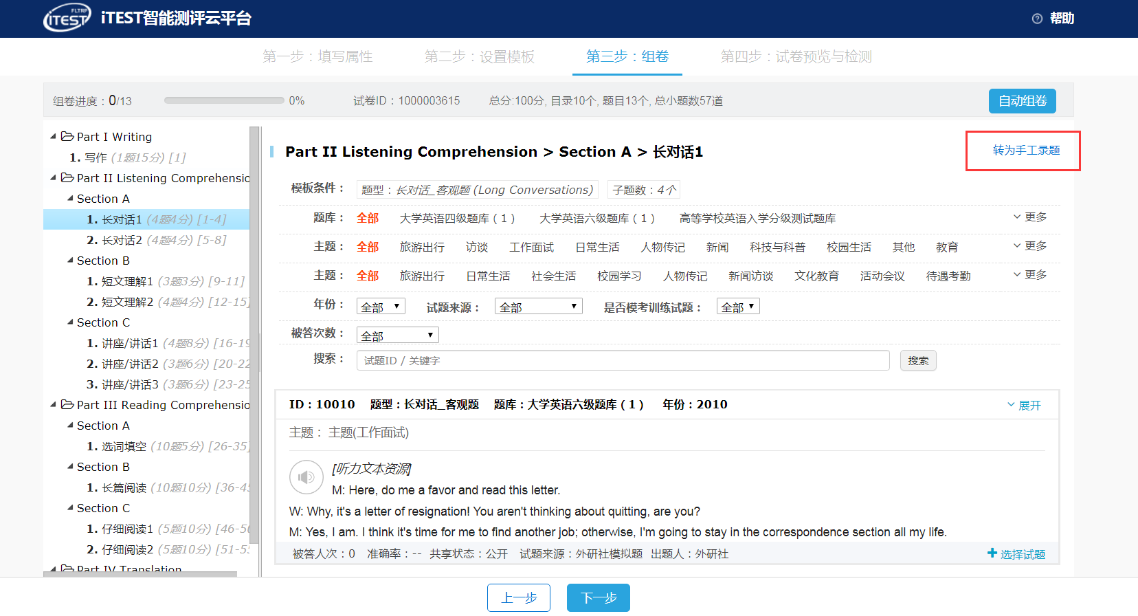
点击自动组卷按钮，弹出自动组卷的条件设置弹框，可以根据题库和试题被答次数进行自动抽题组卷。系统默认记忆教师上一次勾选的题库，可以直接复用。

题库上方显示当前范围下的待选试题数量。设置一道题目的选题条件后可以同步设置至本试卷中所有的同题型，无需重复设置。

全部节点设置完成后，点击“开始自动组卷”即可开始自动抽题完成组卷。
试卷完成率为100%后，可以点击下一步，进行试卷预览。
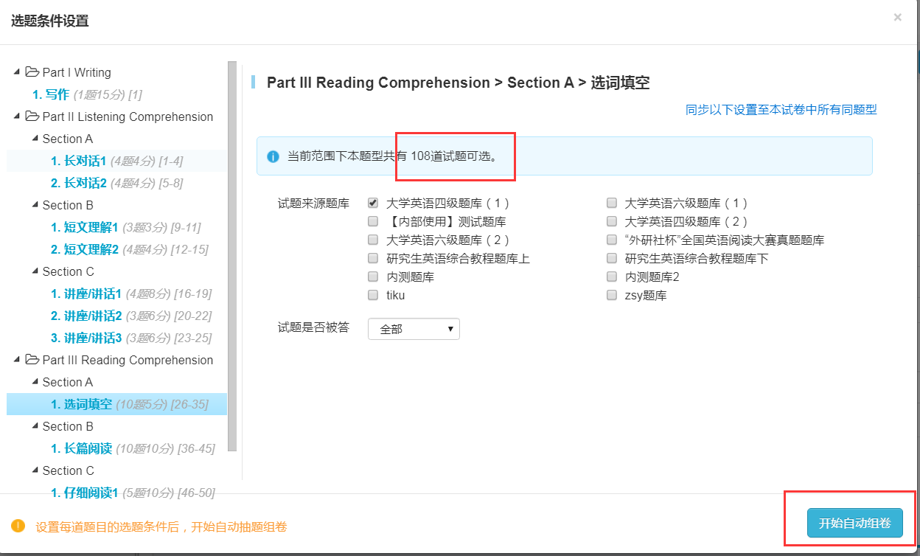

新建试卷—批量组卷
组卷方式选择题库选题后，组卷份数设置为大于1的数字，即为批量选题组卷的流程。批量组卷需要设置试卷之间的重复率，默认重复率为0%，即抽题时各个试卷之间不允许重复。教师可以根据题库里的题量来确定是否允许重复。

点击下一步进入模板设置页面，模板设置完成后进入组卷页面。
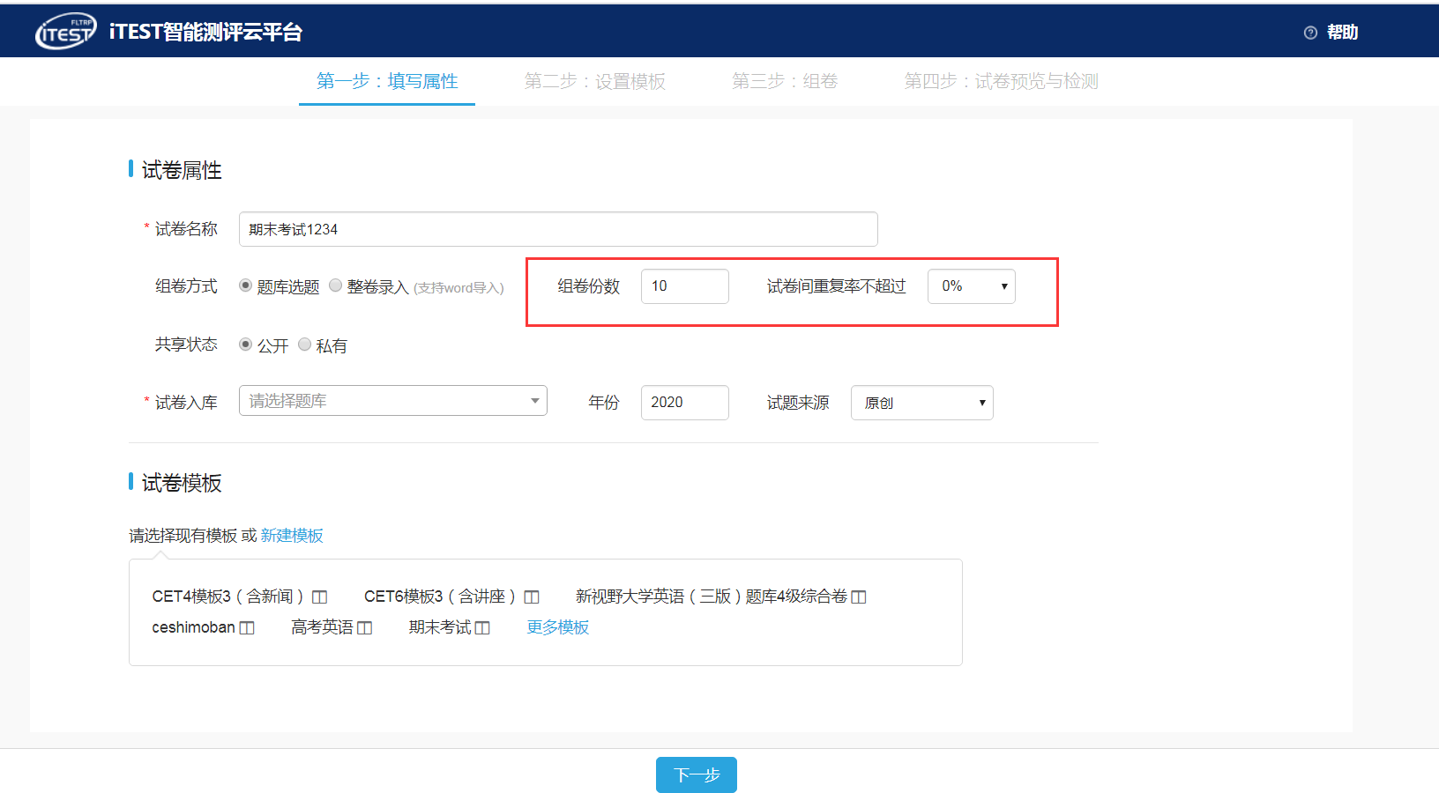
组卷页面需要设置自动组卷的选题条件，可以根据题库和试题被答次数进行自动抽题组卷。系统默认记忆教师上一次勾选的题库，可以直接复用。

题库上方显示当前范围下的待选试题数量。设置一道题目的选题条件后可以同步设置至本试卷中所有的同题型，无需重复设置。
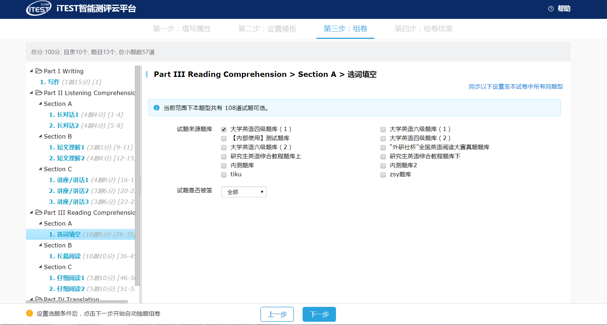
选题条件设置完成后，点击下一步开始自动抽题组卷。如果试卷全部组成完毕，可以点击保存试卷，试卷可保存在试卷列表，发布后可以用于考试。

如果试卷未完成，可以减少组卷的份数、在选题条件中增加题库、或提高试卷之间试题的重复率后重新抽题组卷。或者可以保存试卷后在未完成的试卷中补录试题。
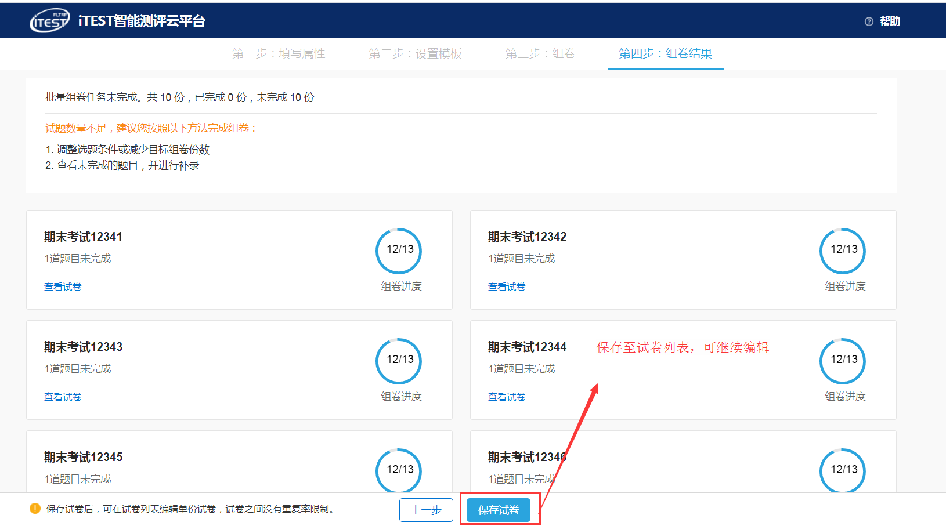

新建试卷--整卷录入
组卷方式选择整卷录入后，进入第三步组卷页面可选择手工录入或者word导入。手工录入指按照试卷结构录入各节点的题目。Word导入可以将word试卷直接导入系统。导入前可以点击下载试卷样例，根据样例对word文档进行初步格式调整。
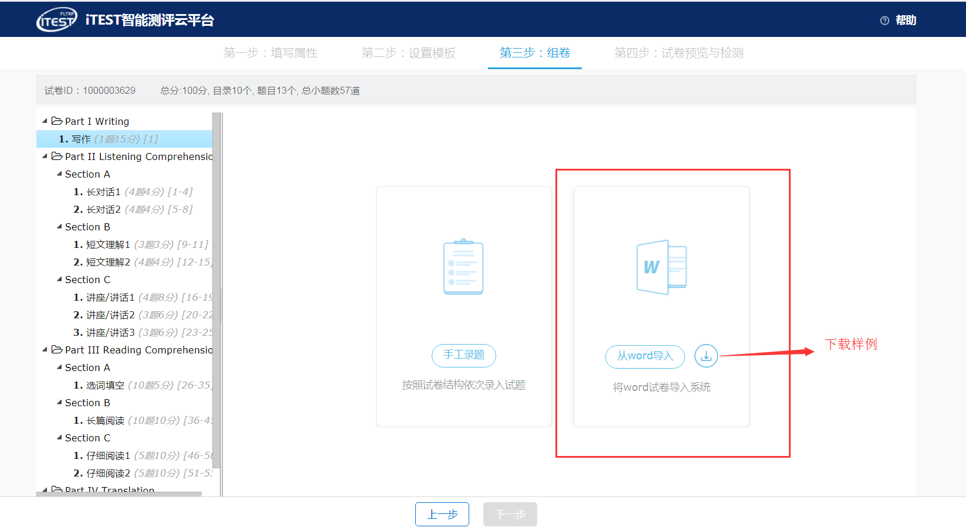
进入word导入页面后，首先点击左上角上传文档按钮上传word文档（文档须转为docx格式），导入完成后页面右侧显示试卷的整体识别结果。

如右侧识别不准确，可点击右上角查看“导入样例”和“导入注意事项”，参考样例格式对左侧文本进行调整修改，修改之后再次点击识别。确认无误后可点击“确定导入”将试卷导入系统。试卷导入后，可以继续进行试题编辑、添加音频等操作。
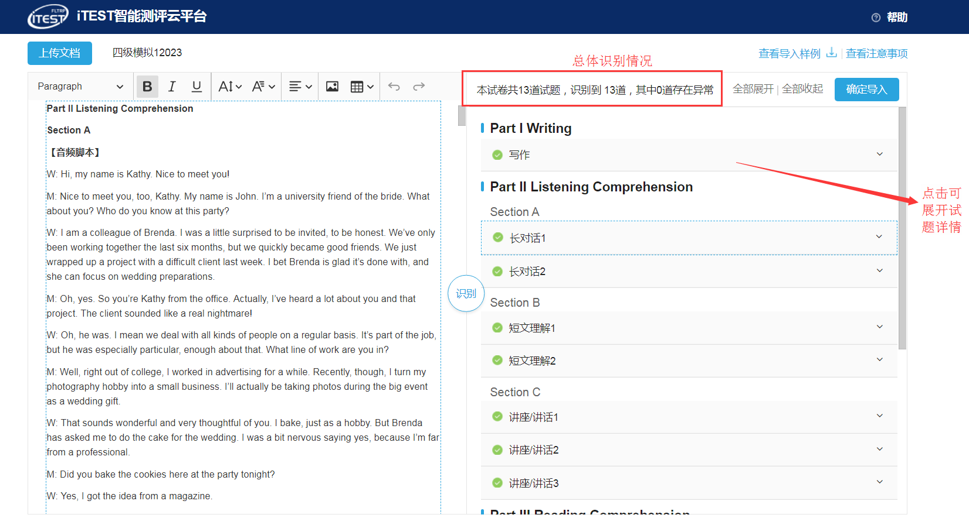

批量操作
选中多个目标试题后点击“批量操作”，可以进行批量发布、取消发布、变更题库、修改共享状态。
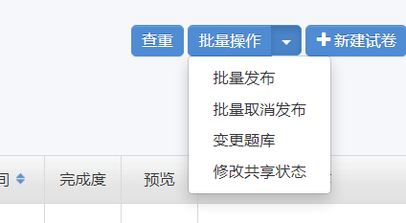

查重
在“自建试卷”页面，点选需要进行查重的试卷前的复选框，然后点击“查重”按钮则可对试卷内容和ID进行查重（若选择多套试卷，则既进行试卷间的横向查重，又进行试卷内部的纵向查重，单套试卷仅内部纵向查重）。
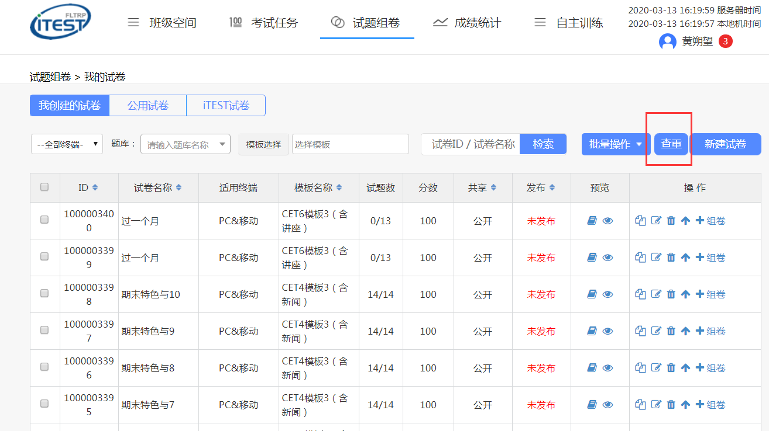

在弹出的页面上查看查重试卷列表（试卷ID、试卷名称、模板名称、所属题库、发布状态、共享状态、出题人、修改时间及完成度信息）、重复试题列表（试题ID、题型、题目位置、所在题库、所在试卷）以及“导出”查重的结果。

点击一键替换重复试题可自动替换当前试卷中的重复试题。
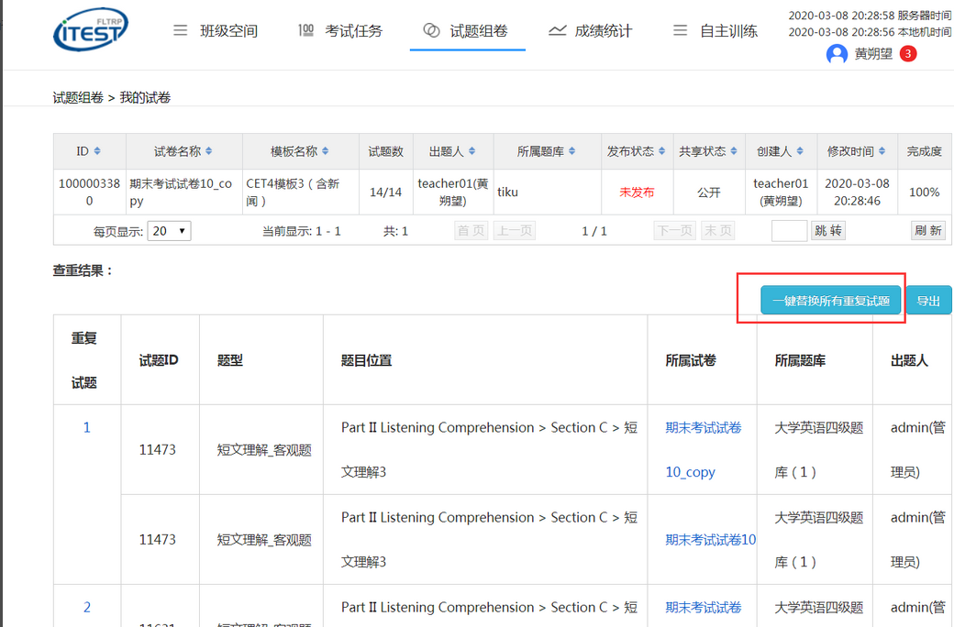

点击重复试题，即可查看疑似重复的试题内容;
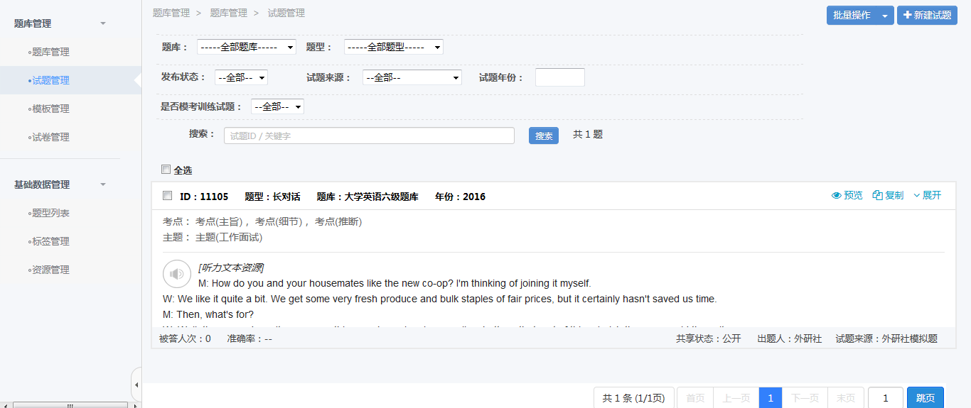
图8-33

点击重复试题所在试卷，即可查看该试卷，其中重复的题目会高亮显示：
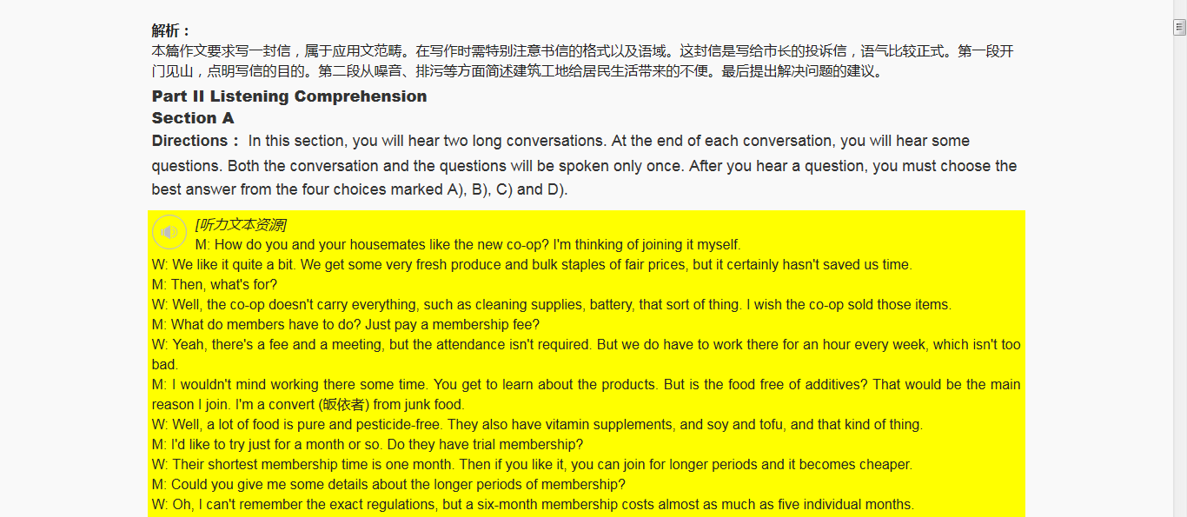

点击“导出”即可导出疑似重复的试题列表（内含重复试题、试题ID、题型、题目位置、所属试卷及出题人信息）：

编辑试卷属性
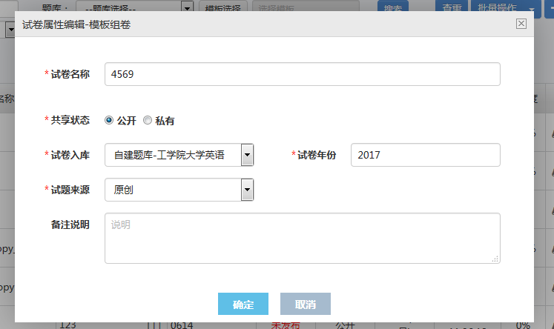

预览与发布
点击“试卷考试界面预览”图标，可以预览学生作答时的试卷界面。点击“试卷预览”图标可以预览整卷的试题信息。点击可以发布/取消发布试卷。注意：只有处于发布状态的试卷才可以用来发布考试，试卷需要编辑时先取消发布。

我的模板
与“我的试卷”类似。在“我的模板”页面下可查看教师自己创建的模板、公用模板列表和iTEST模板列表。可按照模板ID、模板名称和支持终端进行检索。点击“新建模板”按钮可以创建新的模板。选择模板点击“批量”按钮可以对模板进行批量发布和取消发布。

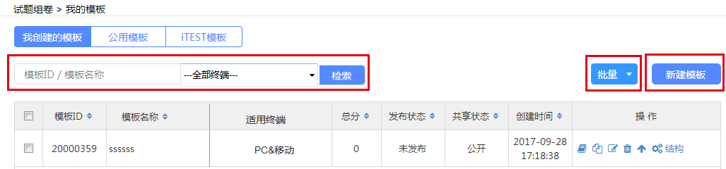

点击“新建模板”弹出新建模板对话框，教师需要填写模板名称、选择是否共享，添加备注说明。
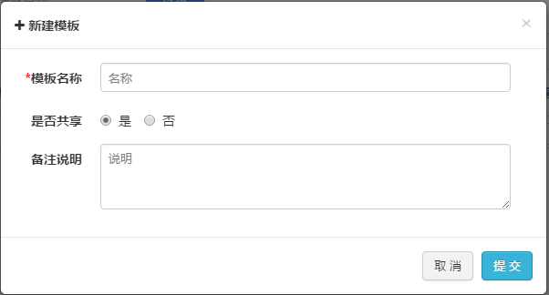

若对该模板有备注，则模板名称栏会显示蓝色对话框，鼠标点击后可以看见对模板的备注内容。
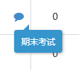
图6-19

若该模板已被用于考试且此考试已经开始，则该模板会被锁定，模板名称栏会显示锁状标识。

与“新建试卷”形式类似，新建好的模板如下图所示，会显示ID、模板名称等信息。可以在操作栏中选择相关操作，从左至右依次为“模板结构预览”、“试题模板复制”、“模板属性编辑”、“删除试卷模板”、“发布模板”和“模板结构编辑”。
图6-20
教师可在此栏中选择需要的操作

新建成功后，点击操作中的“结构”图标，可对模板结构进行编辑。
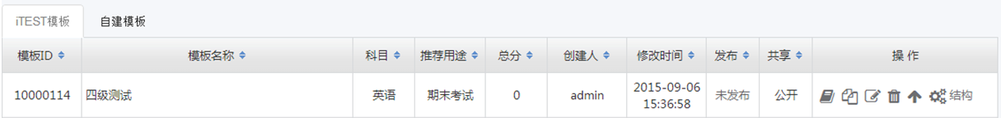

在模板编辑页面，点击“新建目录”，可以新建一级目录，鼠标移至一级目录节点下，可添加子级目录。选中任何一个模板节点，可以进行复制、上下移动、删除操作，同时支持拖拽移动节点的位置。

目录节点的编辑项：首先填写目录名称、directions文本等信息，其中目录名称是指该目录在学生端页面的显示文字，如Part I Writing。题号计算方式选择“累加小题号”时，该目录下的小题号会接续前一目录下小题号，选择“不累加小题号”表示该目录下的小题号从1开始重新计数。题目展示方式是指该目录下的题目是否在同一页面展示。
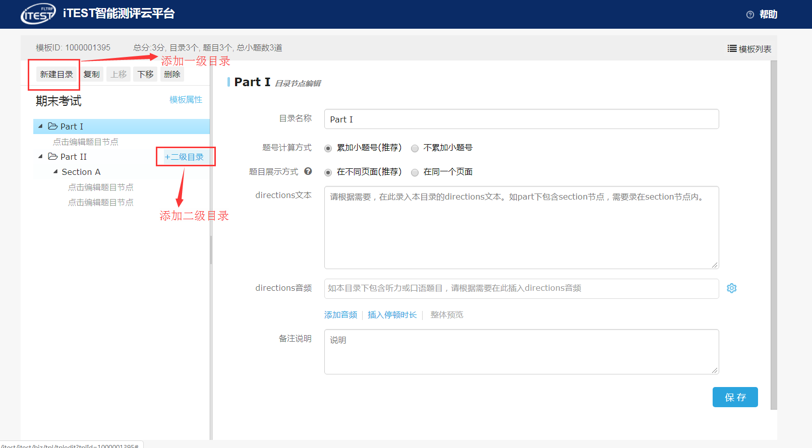

题目节点的编辑：
题目节点的编辑首先需要选择题型，可以根据题型类别和题型结构筛选题型。如当前教师之前编辑过同题型的试题，如需沿用，可以复用上次设置的内容，直接保存即可。

子题数指当前题型所包含的小题或填空题挖空数，例如长对话题型的子题数指的是小题数，选词填空的子题数指填空的数量。本题总分只当前题目在考试时的总分值，输入总分后可以继续调整单个子题的分值。

音频播放次数指当前题型在考试时的音频播放次数，可直接修改次数进行设置。如果需要增加停顿时长、插入通用的连接音频可点击右侧的符号进行操作设置。（注意：模板中只需要设置题目的音频播放规则，具体的题目音频在录题页面添加）

保存题目节点前，填写“同样的试题来N道”，可快速复制N道同样设置的题目。
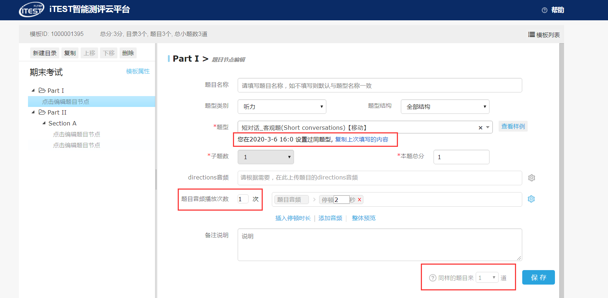

在“公用模板”和“iTEST模板”中，教师可查看公用模板列表和iTEST模板列表，但操作栏中只能预览和复制模板，不能进行其他操作。
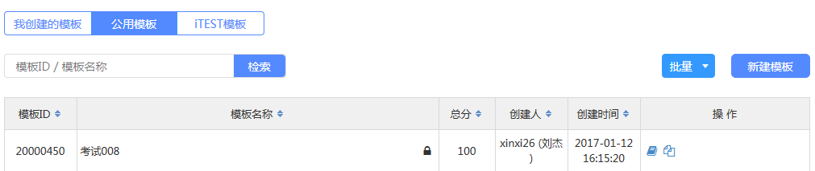
操作栏中只能预览和复制模板，不能进行其他操作

图6-30
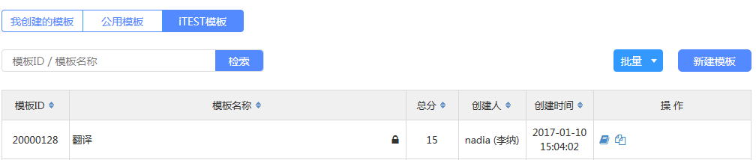
图6-31

我的试题
在“我的试题”页面下可查看教师自己创建的试题、公用试题和iTEST试题。可按照试题ID、关键词、终端、题库、题型和年份进行检索。点击“新建试题”按钮可以创建新的试题。选择创建的试题点击“批量”按钮可以对试题进行批量发布、取消发布、变更题库、修改共享状态。

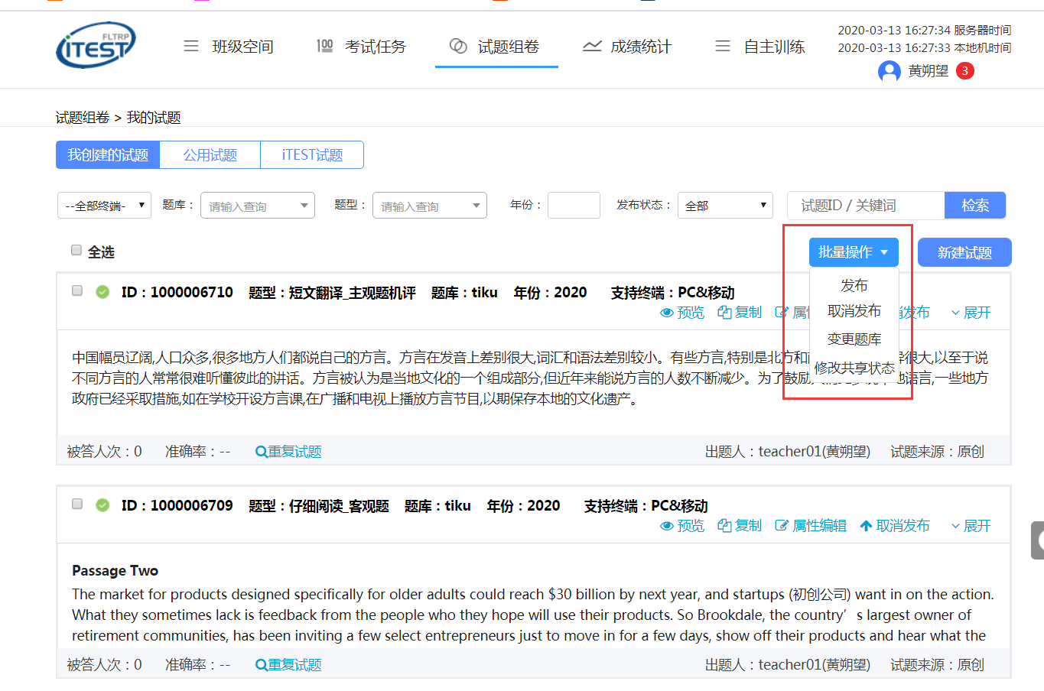

点击“新建试题”，进入题型选择页面。首先选择试题的归属题库，接着选择题型，可根据题型类别、题型结构及题型样例筛选定位题型。

试题录入可以选择手工单题录入和word试题导入两种方式。
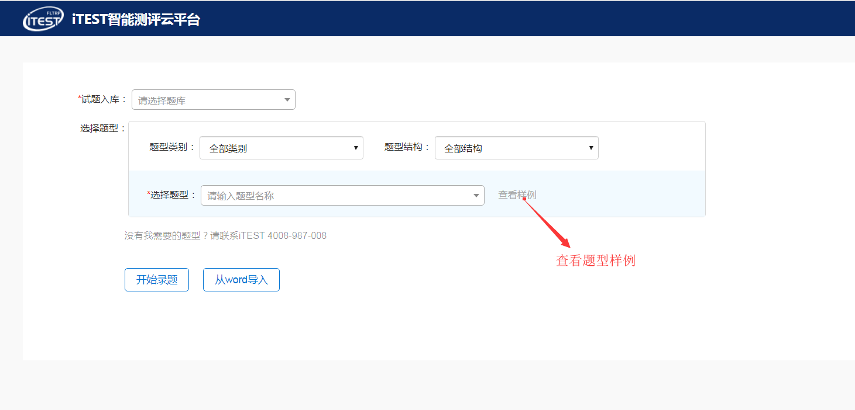

手工录入：
首先编辑属性，包括试题的难度、年份、来源，选择共享状态，为试题的主题、功能、考点等添加标签。

接着录入音频脚本、音视频资源、题目内容、选项、试题解析、参考答案等，并对资源文本和题目内容进行查重，保存并完成试题编辑。

教师在试题录入过程中，可以点击“暂存一下”按钮对当前试题进行暂存。下次可继续编辑，编辑全部完成后可点击完成并发布对试题进行发布。
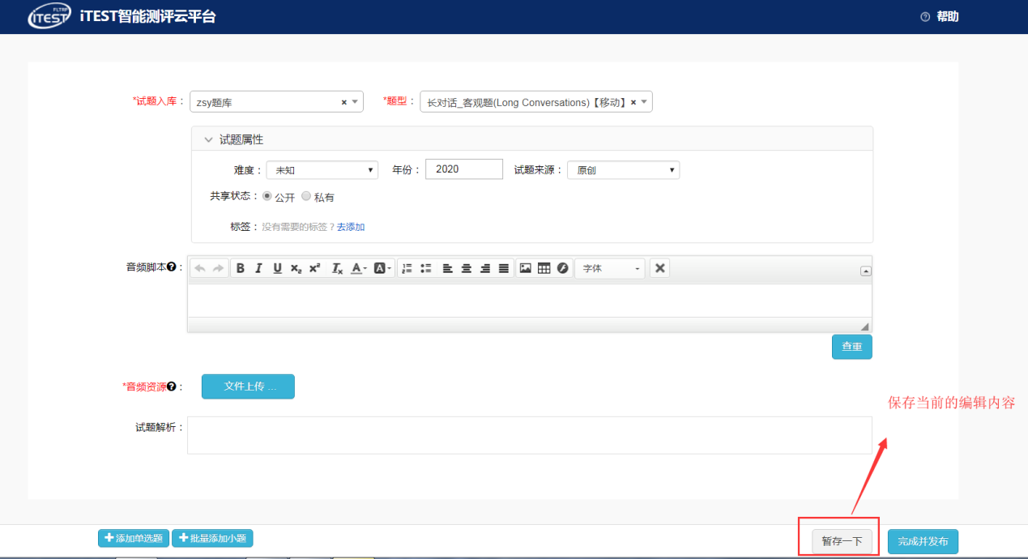

录题界面在“资源文本”或“题目内容”的富文本框下方可见“查重”按钮，点击后可对录入内容在系统已存在的题目中查找疑似重复的题目。

- 题目内容：
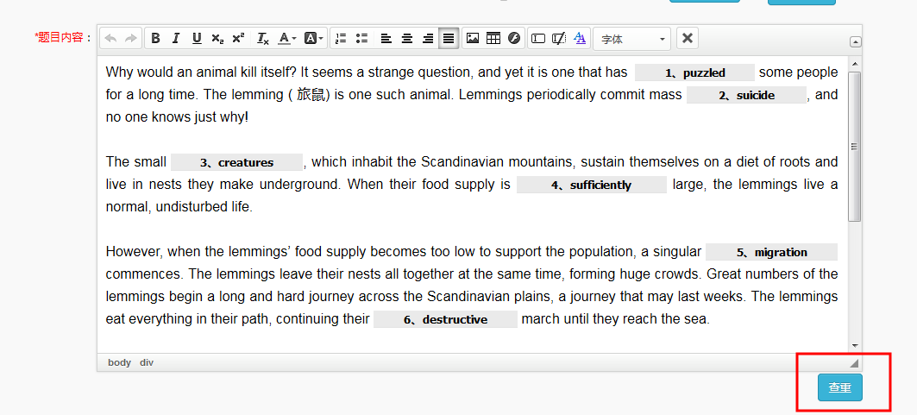

- 资源文本：
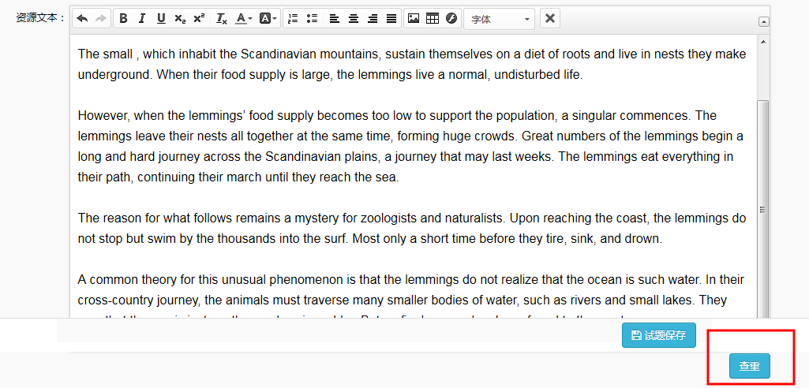

Word导入：
题型选择完成后，点击word导入进入试题的导入页面。首先点击左上角上传文档按钮上传word文档（文档须转为docx格式），导入完成后页面右侧显示试题的识别结果。

如右侧识别不准确，可点击右上角查看“导入样例”和“导入注意事项”，参考样例格式对左侧文本进行调整修改，修改之后再次点击识别。确认无误后可点击“确定导入”将试题批量导入系统。试题导入成功后，如有需要可以继续进行试题编辑、添加音频等操作。
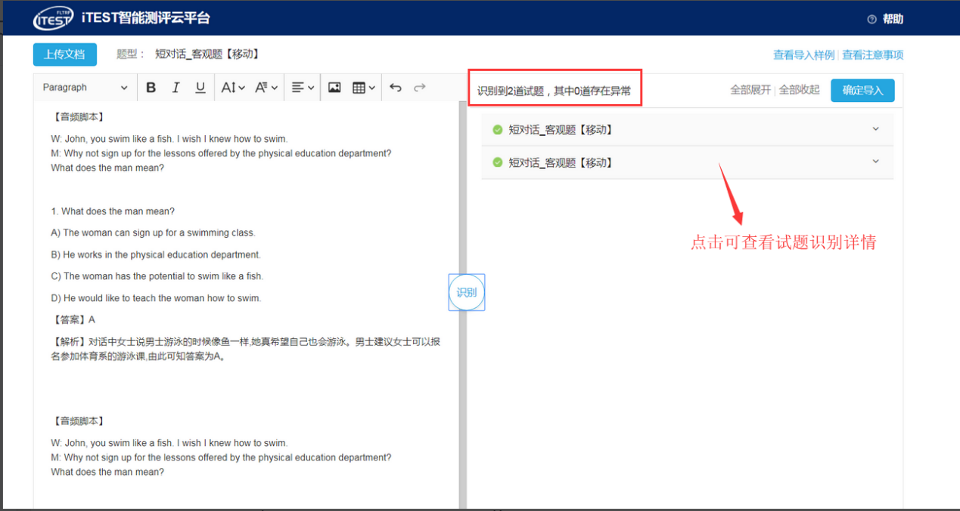

可对建好的试题进行“预览”、“复制”、“属性编辑”、“发布”、“编辑”、“删除”和“展开”等操作。
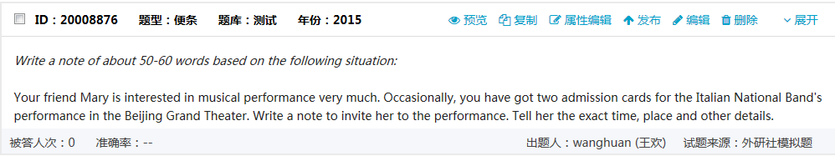
图6-38

点击“复制”或“编辑”按钮弹出与新建试题相同的界面，界面中需填项均与该题目相同，可对题目内容或选项等进行修改，得到新的试题。新试题出现在“我创建的试题”中。在复制试题后，请注意为其选择题库。

点击“属性编辑”按钮可对该题的属性进行修改。
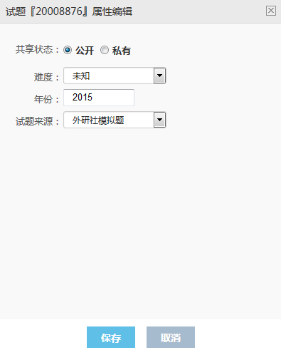
图6-39

点击“发布”可将该题由“未发布”的状态改为“已发布”，如果发布失败可以根据提示继续对试题进行编辑修改。点击“删除”可将该道试题删除。点击“展开”可看到该题的全貌，点击“收起”收回试题。
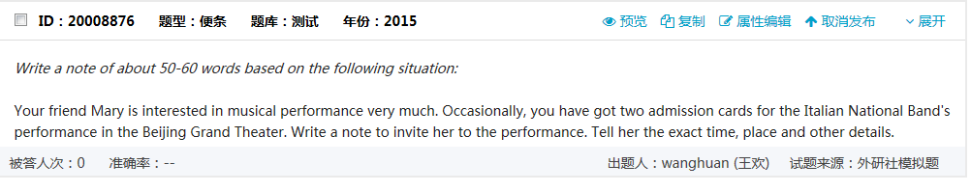
（试题未展开时）
图6-40
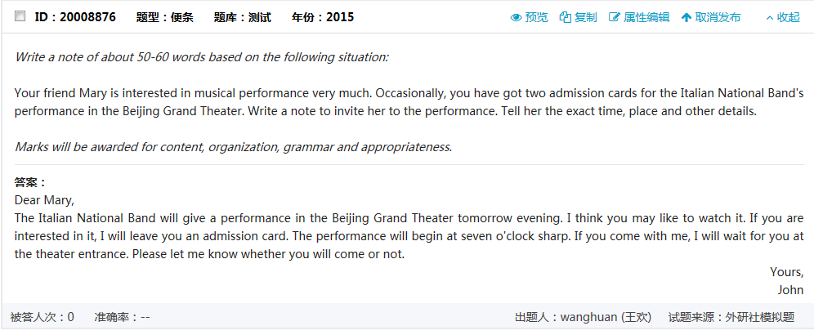
（试题展开后）
图6-41

在公用试题列表和iTEST试题列表中，教师只可预览试题、复制试题和展开试题，不能进行更多操作。复制试题后，需为其选择题库，新试题会出现在“我创建的试题”中。
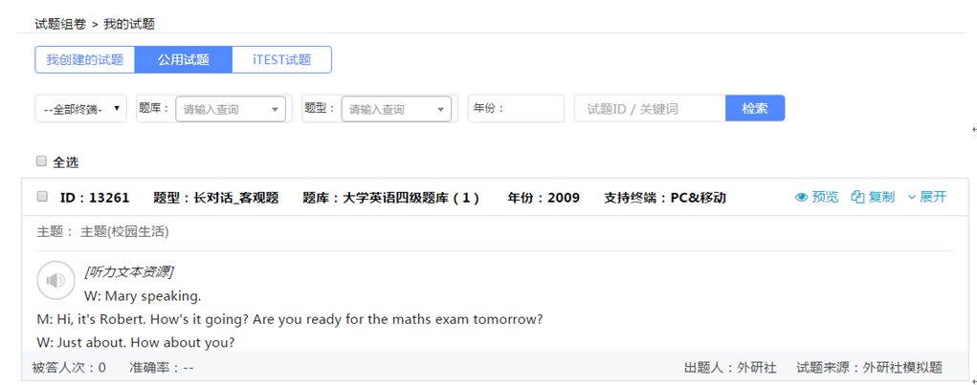
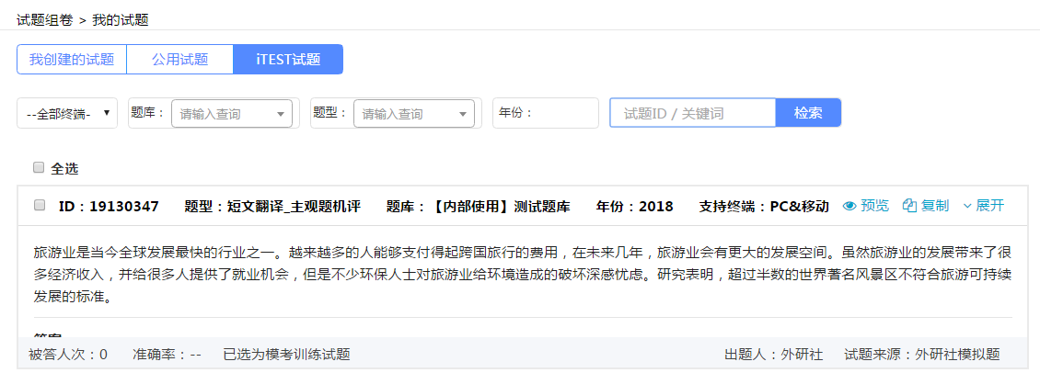

若该试题被选入模考训练，则在该试题灰色标注栏处显示“已被选为模考训练试题”。
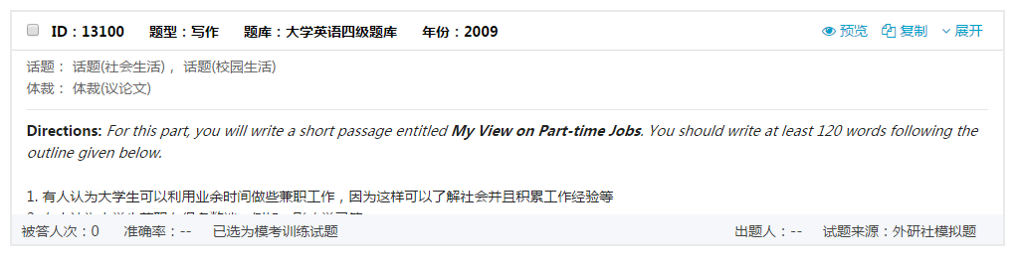

疑似与题库里试题重复的试题会带有“重复试题”的标注。
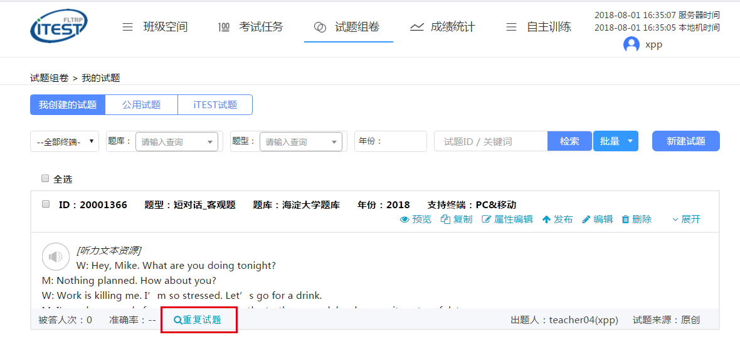

点击“重复试题”弹出对话框，对话框中显示疑似重复的试题ID，点击“查看”可查看疑似重复的试题，点击“确定”回到“我的试题”页面。
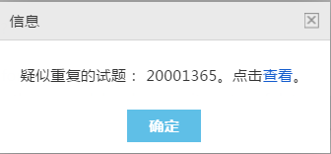

成绩统计
在“成绩统计”模块，可以看到系统内所有的班级测试和进入归档阶段的学校考试。若该测试为学校考试，则在测试名称下方可看到绿色的学校考试标签，班级测试会有蓝色的班级测试标签。点击进入某场测试，可以查看具体考试科目及其时间、实考人数、缺考人数、考试总分、最高分、最低分、平均分和标准差等参数。

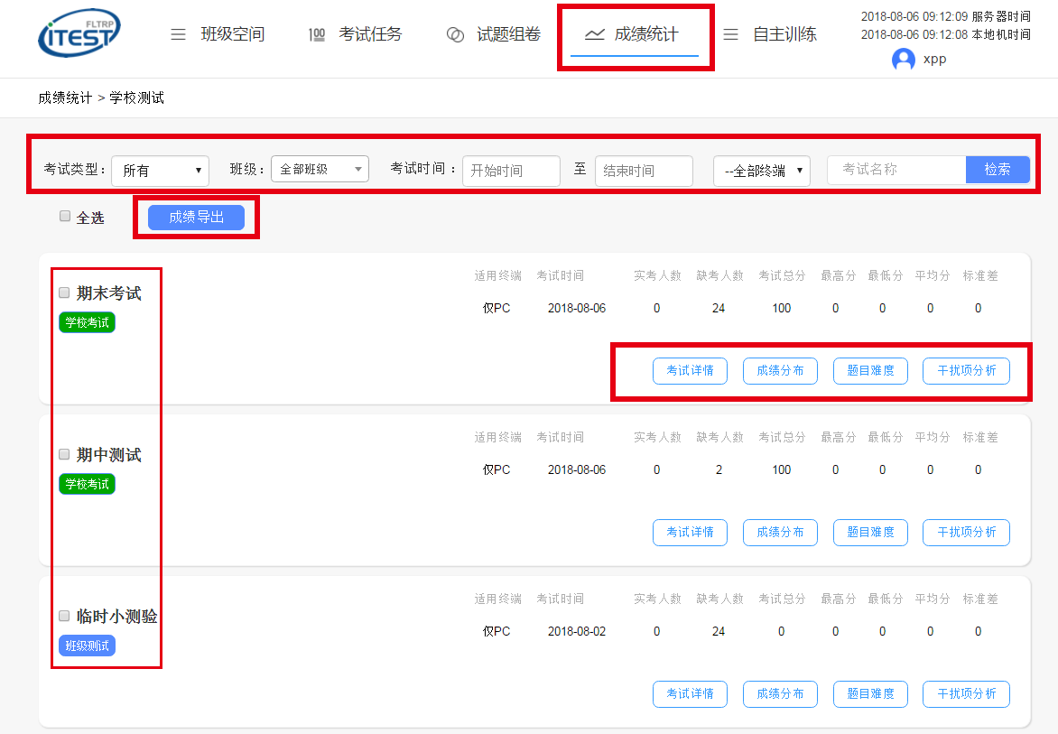
每场考试的考试详情查看及导出、成绩分布、题目难度、干扰项分析
班级考试和学校考试标签
批量勾选考试导出成绩
检索考试
筛选考试
图7-1

成绩导出
通过考试类型（班级测试、学校考试及全部测试）、班级、考试时间、支持终端和考试名称筛选班级后，点选页面上需要进行横向比较的测试，点击“成绩导出”按钮，即可进行统计运算并在运算后生成统计表格。

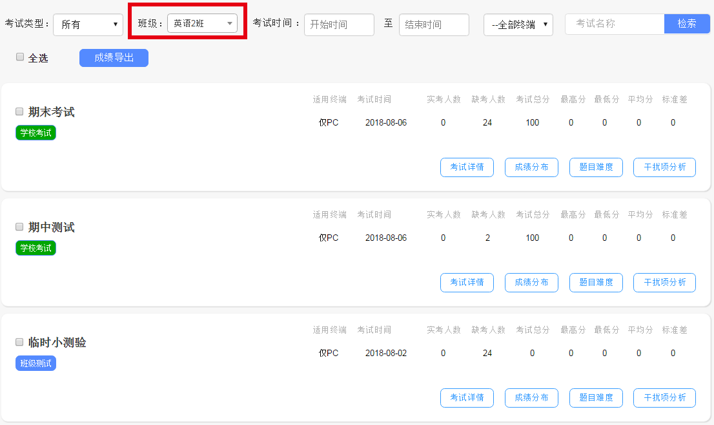
筛选班级

图7-2

导出的统计表中包含表格导出信息（统计时间、统计班级和统计表格生成时间），用户ID、用户名、姓名、班级、授课老师、学院等学生的基本信息，班级测试和学校考试的原始分、转化为百分制的分数、依据百分的平均分以及缺考次数，每次考试基于原始分和百分的平均分、最高分、最低分和中位分，以及综合班级测试和学校考试之后，转化为百分制后的平均分及排名。
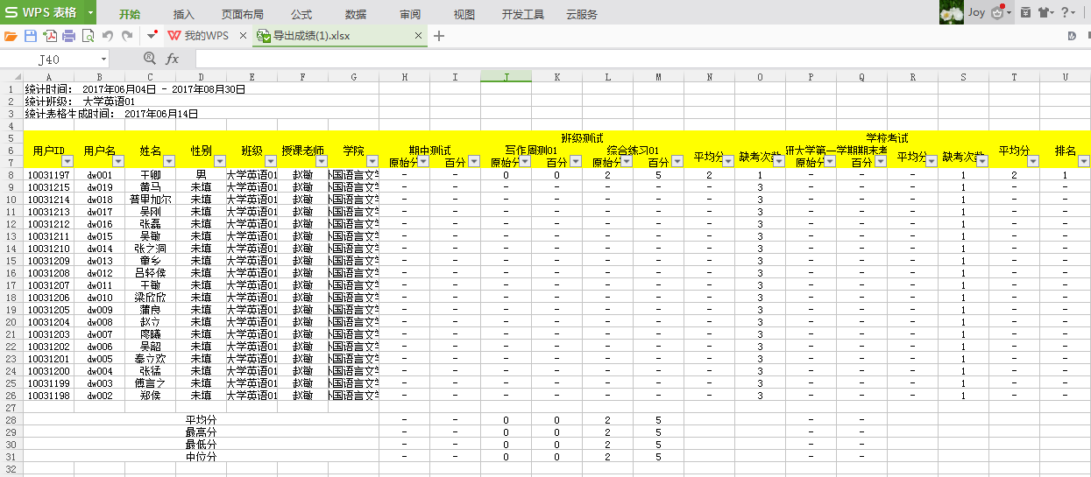
图7-3

“成绩导出”功能目前只针对一个班级，在导出前需要先对班级进行筛选。筛选之后，页面显示该班级的所有班级测试和学校考试（学校考试和针对多个班级发布的考试在筛选后只保留该班学生考试数据）。若选择的测试中含有多个班级的数据，点击“成绩导出”，系统在判断后会弹出提示。
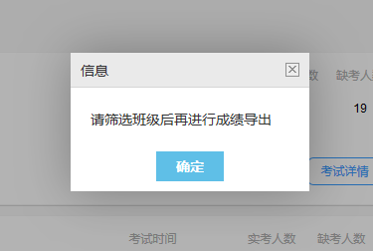
图7-4

注：若需要查看或导出单次考试更为详细的考试详情和统计信息，可点击该测试的“考试详情”进行查看或导出。

考试详情
点击具体考试项目中的“考试详情”，可以查看此考试的考试汇总，在“考试汇总”页面，可以查看参加考试的班级、授课老师、人数、缺考人数、实考人数、最高分、最低分、平均分、中位分和标准差等参数。
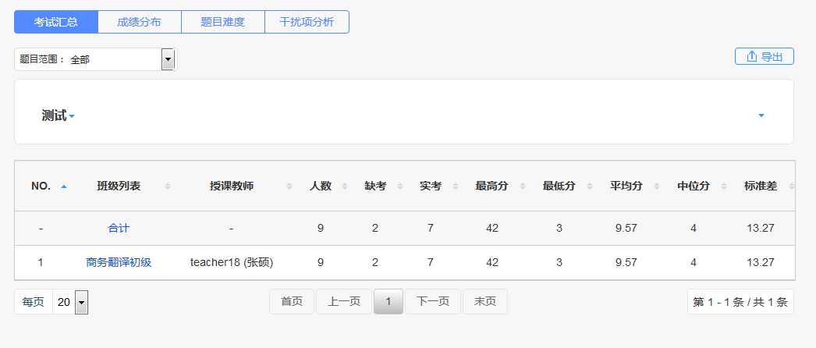
导出学生所有题目的答案详情和分数详情
查看该次考试全部班级的汇总数据
点击三角按钮，查看具体试卷名称，所在模板和考试班级
导出此项考试的汇总数据
图7-5
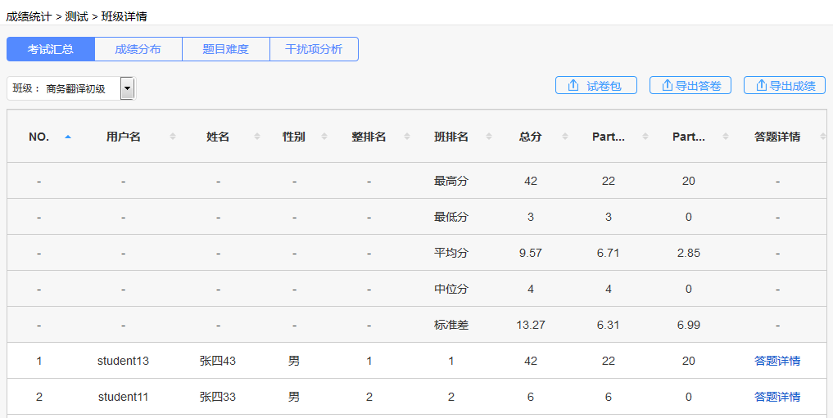
导出班内成绩统计详情
导出该班所有考生的试卷和答案
图7-6

点击“答题详情”弹出考生的成绩详情页。
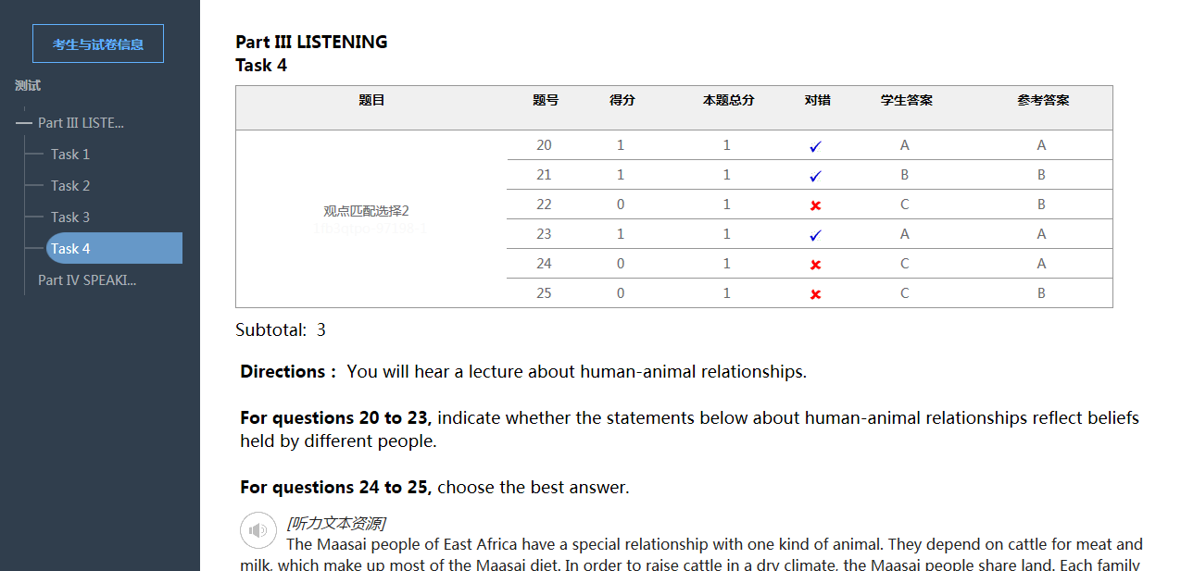
图7-7

成绩分布
点击考试内的“成绩分布”，进入“成绩分布”页面，可以查看不同成绩区间的分布情况。教师可以筛选班级或个别题目改变统计维度，可以编辑成绩区间得到不同的统计结果，统计结果可通过选择以“累计”或“不累计”两种方式显示。
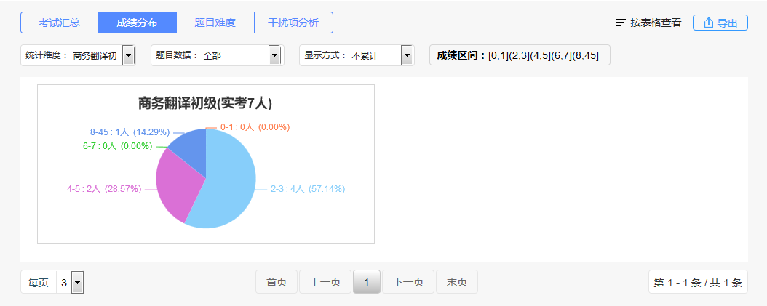
自定义建立成绩区间
图7-8

题目难度
点击考试内的“题目难度”可以查看本次不同题目的答题情况的统计分析，查看每道题平均分和据统计数据得出的难易指数评估。点击“导出”按钮可导出题目难度分析表。点击“难度分布”可查看不同难度的题目的数量及在试卷中所占比例。
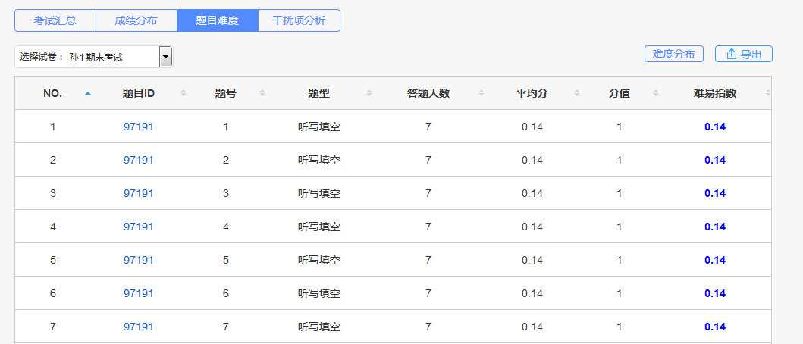
图7-9
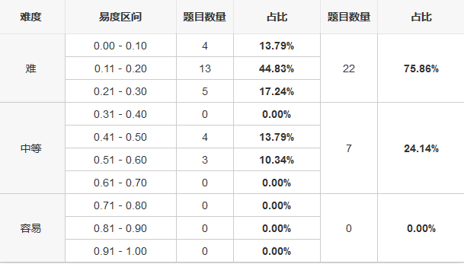
图7-10

干扰项分析
点击考试内的“干扰项分析”可以查看题目中不同选项选择的人数以及错误选项被选中的百分比。点击“导出”可导出干扰项分析表。
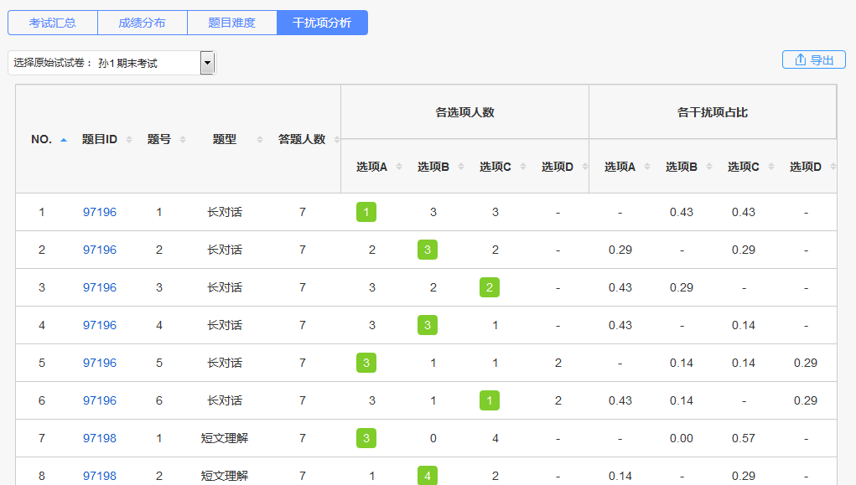

图7-11

自主训练
iTEST 智能测评云平台上的自主训练模块，包含基础训练和模考训练两大部分。学生可在课下进行专项基础训练和全真模考训练，有针对性、系统性地进行练习和复习。教师可以查看学生的自主训练记录，实时掌握练习量、得分率、在线时长等统计信息。
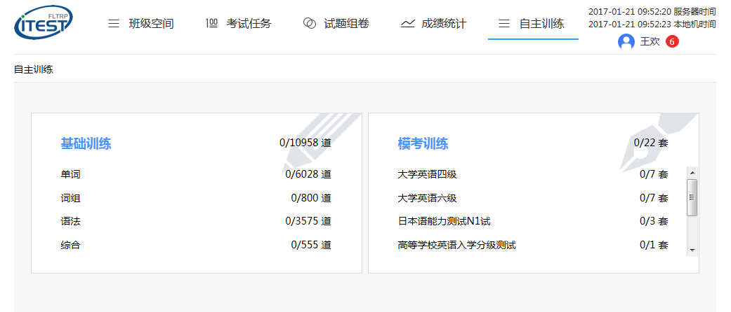
图8-1

学生记录
教师可以选择“学生记录”查看学生自主训练中基础题和模考题的训练量，还可以查看学生的在线时长和模考得分率。
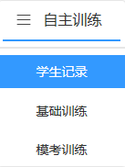
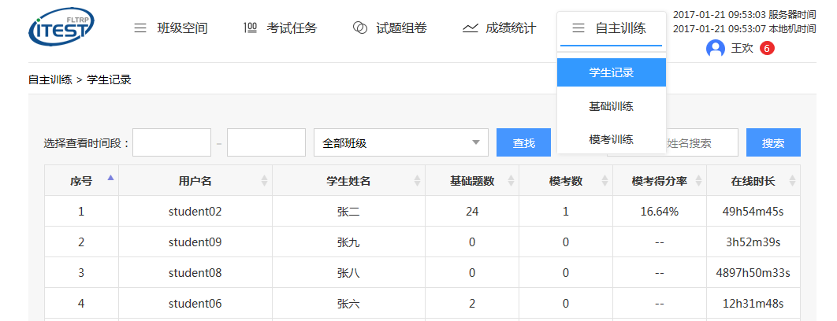
图8-2

教师还可以通过选择时间段或筛选班级查找具体信息。
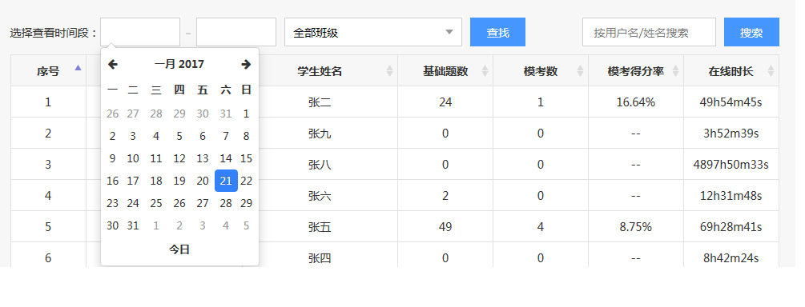
图8-3
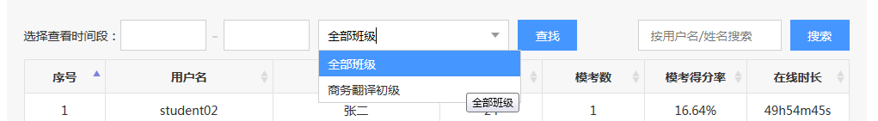
图8-4

基础训练
基础训练分为单词、词组、语法、综合等四大模块，涵盖听写、填空、选择、改错、翻译等多种考试常见题型，共计收录单项和综合试题一万余道。通过点击不同模块查看训练题目，点击播放音频，点击“提交”提交答案，点击“上一题”、“下一题”切换题目。

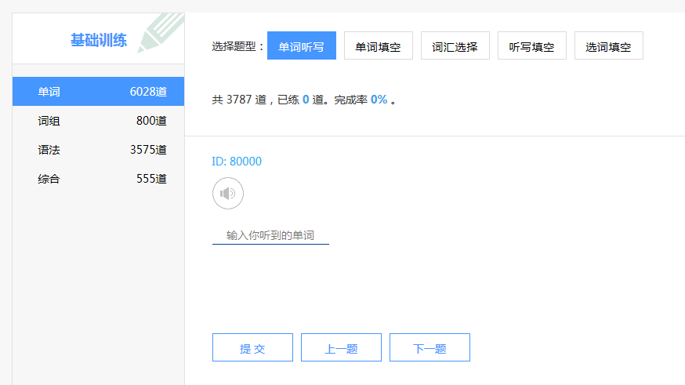
图8-5

点击“提交”后系统会给出正确或错误答案提示。
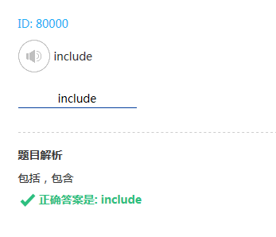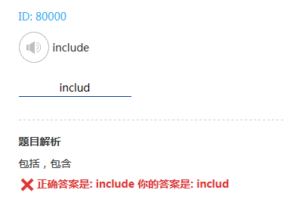
图8-6 图8-7

模考训练
模考训练的内容由学校管理员配置，教师可以点击“模考试卷查看”查看模考试卷的内容。
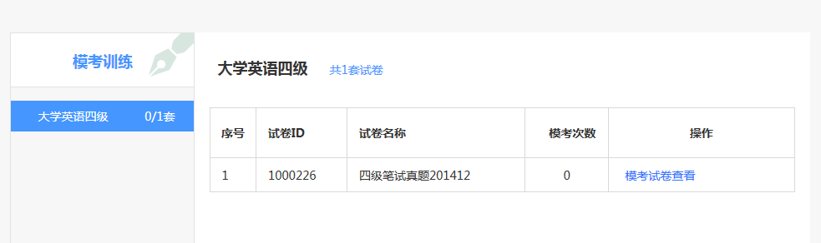
图8-8

点击“模考试卷查看”后，教师只能预览，不能作答。
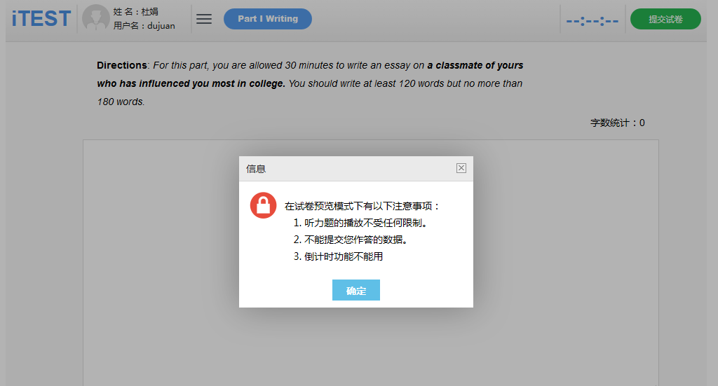
图8-9

个人中心
将鼠标置于教师名称或头像会显示下拉菜单，教师可以“查看提醒”、进入“个人空间”和“退出登录”。教师未查看的提醒会在教师头像姓名的右侧显示红底白字的数字提示。
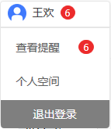
图9-1

查看提醒
点击“查看提醒”，弹出“消息盒子”界面。界面中显示的所有消息，为该名教师收到的各种任务，按照消息的发布时间倒叙排序。新消息后带有大写的红字NEW，点击消息则自动跳转到该任务页面。点击后的消息由新消息变为已读消息，不再显示NEW。
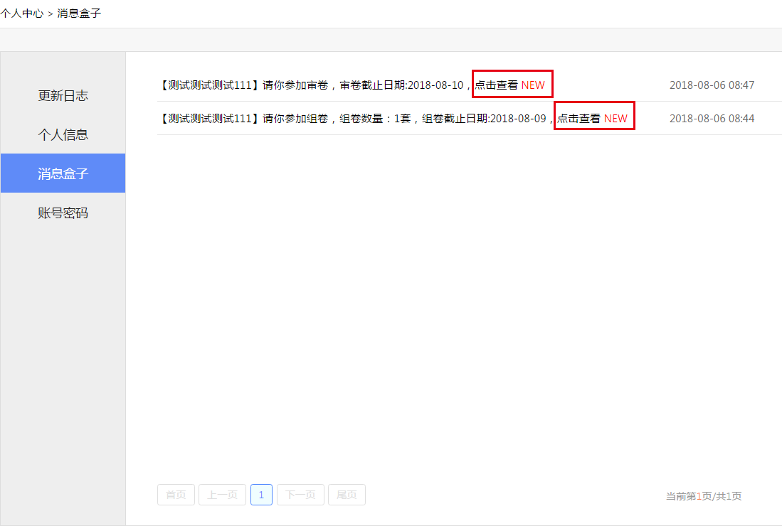

图9-2

个人空间
点击“个人空间”弹出“更新日志”界面。在该页面展示系统更新通知和题库更新通知，点击后跳转到相应页面。
图9-3

在“个人消息”页面可查看教师的姓名、性别、校区、院系、头像等个人信息。教师可以对头像进行编辑，但不可以修改其他信息。
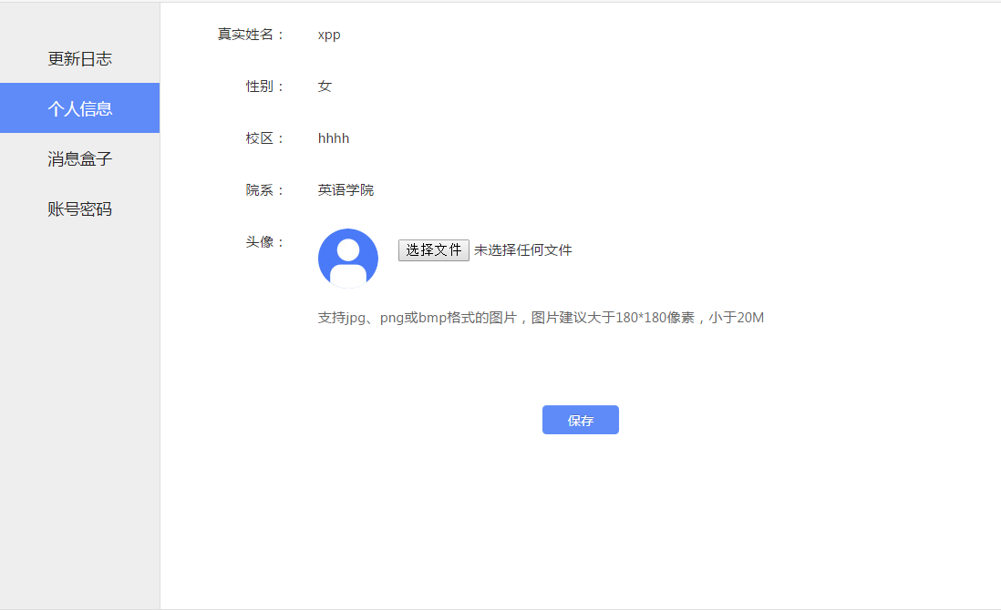
图9-4

在“账户密码”界面，教师可以修改手机号、绑定邮箱和修改密码。账号或密码更改之后，您需要使用新的账号或密码进行登录。
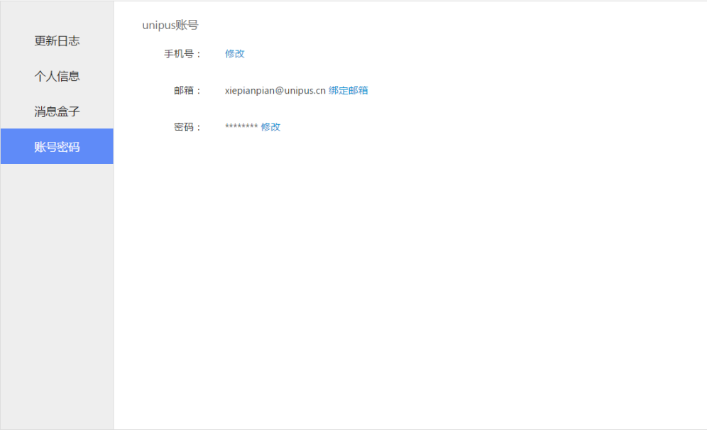
图9-5

修改手机号
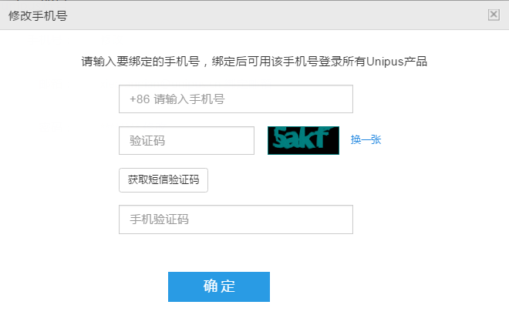
图9-6

绑定邮箱
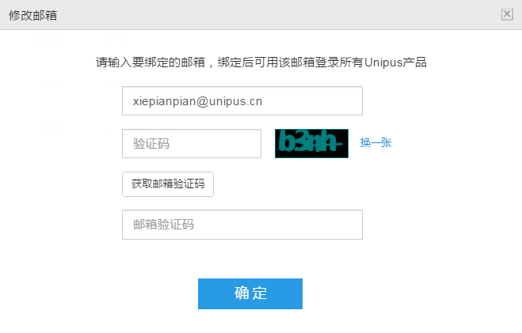
图9-7
修改密码
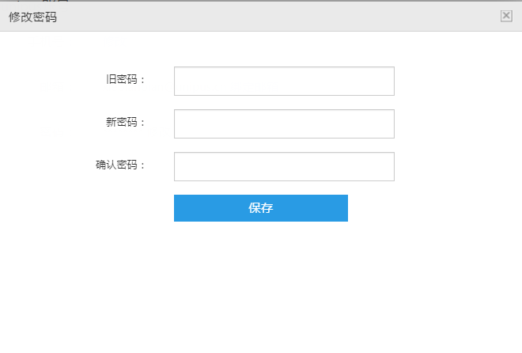
图9-8

帮助中心
您在使用过程中若有其他任何问题，可以去首页的“帮助中心”查找相关解决方案。
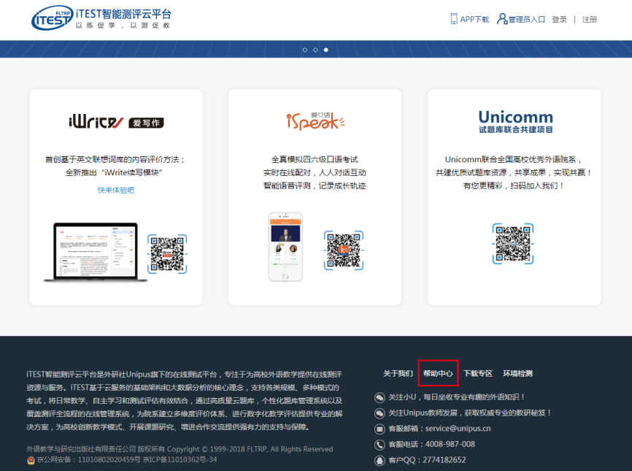
图10-1
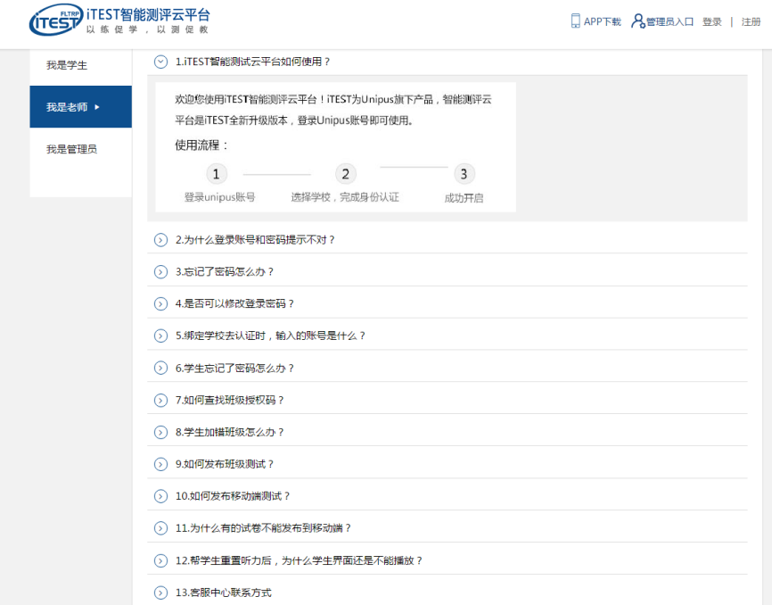
图10-2

